Siedlce, dnia 16.04.2025 r.
OGŁOSZENIE O ZAMÓWIENIU
MOSTOSTAL SIEDLCE SPÓŁKA Z OGRANICZONĄ ODPOWIEDZIALNOŚCIĄ
ul. Terespolska 12, 08-110 Siedlce, KRS 0001045205, NIP 8212644893, REGON 363095769 zaprasza do złożenia oferty na:

Dostawę „Zrobotyzowanego stanowiska do obramowywania krat”.

I. INFORMACJE OGÓLNE.
1. Przedmiotowe postępowanie o udzielenie zamówienia prowadzone jest w trybie zapytania ofertowego na podstawie tzw. zasady konkurencyjności biorąc pod uwagę zapisy obowiązujące w MOSTOSTAL SIEDLCE SPÓŁKA Z OGRANICZONĄ ODPOWIEDZIALNOŚCIĄ Regulaminu udzielania zamówień, wprowadzonego uchwałą zarządu.
2. Do niniejszego zapytania ofertowego nie stosuje się ustawy z dnia 11 września 2019 r. Prawo zamówień publicznych (t. j. Dz. U. z 2024 r. poz. 1320, zwana dalej PZP) z wyjątkiem przypadków przewidzianych w zapytaniu ofertowym.
3. Wykonanie zamówienia sfinansowane zostanie z inwestycji A2.1.1 (dalej: „IOI”) o numerze KPOD.01.11-IP.06-0070/23 przedsięwzięcia pt. „Zautomatyzowana linia do produkcji krat prasowanych i linia do wzdłużnego cięcia blachy”, w ramach inwestycji A2.1.1 pn. Inwestycje wspierające robotyzację i cyfryzację w przedsiębiorstwach z Krajowego Planu Odbudowy i Zwiększania Odporności.

II. OPIS PRZEDMIOTU ZAMÓWIENIA.
1. Przedmiotem zamówienia jest dostawa „Zrobotyzowanego stanowiska do obramowywania krat” zgodnie z opisem przedmiotu zamówienia stanowiącym załącznik nr 1.
2. Przedmiot zamówienia obejmuje dostawę „Zrobotyzowanego stanowiska do obramowywania krat” wskazanej w ust. 1 do MOSTOSTAL SIEDLCE SPÓŁKA Z OGRANICZONĄ ODPOWIEDZIALNOŚCIĄ ul. Terespolska 12, 08-110 Siedlce.
3. Przedmiot zamówienia określony został we wspólnym Słowniku Zamówień kodami CPV:
42990000-2 Różne maszyny specjalnego zastosowania
42900000-5 Różne maszyny ogólnego i specjalnego przeznaczenia
4. Do obowiązków Wykonawcy należeć będzie:
1) Uzgodnienie terminu dostawy - dostawa i wniesienie maszyn do zakładu Zamawiającego odbędzie się w dniach roboczych obowiązujących w kraju Zamawiającego (Wykonawca zaawizuje dostawę z min. 3 dniowym wyprzedzeniem);
2) Montaż zrobotyzowanego stanowiska do obramowywania krat;
3) Przeprowadzenie szkolenia dla operatorów i personelu technicznego z obsługi
i konserwacji systemu. Szkolenie powinno odbyć się w następujących etapach:
a) Ogólne czterodniowe z obsługi maszyny dla operatorów i służb technicznych.
b) Dla służb utrzymania ruchu 1 dzień.
c) Obsługi maszyny (nadzór pracownika Dostawcy nad pracownikami Zamawiającego) przez okres 3 tygodni.
d) Na wezwanie Zamawiającego ponowne 1-2 dniowe szkolenie - dodatkowe.
4) Przygotowanie harmonogramu rzeczowo - finansowego, który jest załącznikiem do umowy.

5. Dostarczone zrobotyzowane stanowisko do obramowywania krat musi być fabrycznie nowe, wolne od wad, nieużywane, umieszczone w oryginalnym opakowaniu.
6. Przedmiot zamówienia musi być zgodny z obowiązującymi wytycznymi w zakresie realizacji zasady równości szans i niedyskryminacji oraz zasady równości szans kobiet i mężczyzn, w tym standardów dostępności dla osób niepełnosprawnych. Wykonawca winien uwzględnić
w zakresie swojej działalności zapisy art. 6 Ustawy z dnia 19 lipca 2019 r. o zapewnieniu dostępności osobom ze szczególnymi potrzebami (t. j. Dz. U. z 2024 r. poz. 1411 ze zm.).
7. Zamawiający nie dopuszcza składania ofert wariantowych oraz w postaci katalogów elektronicznych.
8. Zamawiający nie przewiduje zawarcia umowy ramowej.
9. Zamawiający nie przewiduje udzielania zamówień, o których mowa w art. 214 ust. 1 pkt 8 PZP.
10. Zamawiający nie przewiduje zwrotu kosztów udziału w postępowaniu.
11. Zamawiający dokona wyboru oferty najkorzystniejszej bez przeprowadzania aukcji elektronicznej.
12. Zamawiający wymaga złożenia wadium.
Wykonawca zobowiązany jest do zabezpieczenia swojej oferty wadium w wysokości: 40.000,00 zł słownie: (czterdzieści tysięcy złotych).
Wadium wnosi się przed upływem terminu składania ofert. Wadium może być wnoszone
w jednej lub kilku następujących formach:
1) pieniądzu;
2) gwarancjach bankowych;
3) gwarancjach ubezpieczeniowych;
4) poręczeniach udzielanych przez podmioty, o których mowa w art. 6b ust. 5 pkt 2 ustawy
z dnia 9 listopada 2000 r. o utworzeniu Polskiej Agencji Rozwoju Przedsiębiorczości (Dz. U.
z 2023 r. poz. 462).
Wadium w formie pieniądza należy wnieść przelewem na konto Mostostal Siedlce spółka
z ograniczoną odpowiedzialnością
ING Bank Śląski S.A., CBK Wschód , Kraśnicka 27, 20-718 Lublin nr konta Rachunek bieżący w
PLN 92 1050 1953 1000 0090 3261 1064
PL 92 1050 1953 1000 0090 3261 1064

Z dopiskiem: Dostawa „Zrobotyzowanego stanowiska do obramowywania krat”.
UWAGA: Za termin wniesienia wadium w formie pieniężnej zostanie przyjęty termin uznania rachunku Zamawiającego.
Wadium wnoszone w formie poręczeń lub gwarancji musi być złożone jako oryginał gwarancji lub poręczenia w postaci elektronicznej i spełniać co najmniej poniższe wymagania:
1) musi obejmować odpowiedzialność za wszystkie przypadki powodujące utratę wadium przez Wykonawcę określone w ustawie PZP.
2) z jej treści powinno jednoznacznej wynikać zobowiązanie gwaranta do zapłaty całej kwoty wadium;
3) powinno być nieodwołalne i bezwarunkowe oraz płatne na pierwsze żądanie;
termin obowiązywania poręczenia lub gwarancji nie może być krótszy niż termin związania ofertą (z zastrzeżeniem iż pierwszym dniem związania ofertą jest dzień składania ofert);
5) w treści poręczenia lub gwarancji powinna znaleźć się nazwa oraz numer przedmiotowego postępowania;
6) beneficjentem poręczenia lub gwarancji jest: Mostostal Siedlce spółka z ograniczoną odpowiedzialnością;
7) w przypadku Wykonawców wspólnie ubiegających się o udzielenie zamówienia (art. 58 PZP), Zamawiający wymaga aby poręczenie lub gwarancja obejmowała swą treścią (tj. zobowiązanych z tytułu poręczenia lub gwarancji) wszystkich Wykonawców wspólnie ubiegających się o udzielenie zamówienia lub aby z jej treści wynikało, że zabezpiecza ofertę Wykonawców wspólnie ubiegających się o udzielenie zamówienia (konsorcjum).
Oferta wykonawcy, który nie wniesie wadium, wniesie wadium w sposób nieprawidłowy lub nie utrzyma wadium nieprzerwanie do upływu terminu związania ofertą lub złoży wniosek o zwrot wadium w przypadku, o którym mowa w art. 98 ust. 2 pkt 3 PZP zostanie odrzucona. Zasady zwrotu oraz okoliczności zatrzymania wadium określa art. 98 PZP.
13. Zamawiający wymaga złożenia zabezpieczenia należytego wykonania umowy.
14. Zamawiający nie przewiduje możliwości prowadzenia rozliczeń w walutach obcych. Wszelkie transakcje, wpłaty wadium, zabezpieczanie, zaliczka, wypłaty wynagrodzenia będą realizowane w pln.
15. Zamawiający nie dopuszcza składania ofert częściowych. Zamawiający nie dokonuje podziału zamówienia na części, ponieważ nie jest to uzasadnione ze względu na specyfikę realizowanej dostawy. Przedmiotowe zamówienie ma bowiem charakter wykonawstwa jednobranżowego. Ponadto ewentualny podział zamówienia na części groziłby generowaniem nadmiernych trudności oraz brakiem koordynacji skutkującymi poważną groźbą nieprawidłowej realizacji zamówienia. Podziału zamówienia nie dokonano z powodów kosztów i organizacyjnych np. związanych z potrzebą skoordynowania działań różnych wykonawców realizujących poszczególne części zamówienia. Brak podziału nie stanowi przeszkody dla małych i średnich przedsiębiorstw.
16. Klauzula równoważności:
Zamawiający dopuszcza produkty „równoważne” o parametrach nie gorszych niż określone Załączniku nr 1 do ogłoszenia - Opis przedmiotu zamówienia.
Przedmiot oferty Wykonawcy musi spełniać wymogi jakościowe, funkcjonalne techniczne określone przez Zamawiającego w opisie przedmiotu zamówienia wskazanym w opisie przedmiotu zamówienia. Wszystkie wymagania określone w dokumentach wskazanych powyżej stanowią wymagania minimalne, a ich spełnienie jest obligatoryjne.
Jednakże Zamawiający dopuszcza rozwiązania równoważne, które spełniają wymagania Zamawiającego w stopniu nie mniejszym niż wskazane parametry lub rozwiązania w ramach opisu przedmiotu zamówienia określone jako „lub równoważne”. Oznacza to, że przedmiot zamówienia lub rozwiązanie techniczne zaoferowane przez wykonawcę nie muszą mieć cech identyczności z wymogami określonymi przez Zamawiającego tj. nie muszą one być takie same, lecz te same. Przedstawione przez Wykonawcę rozwiązanie równoważne powinno pozwolić na uzyskanie efektu założonego przez Zamawiającego. Równoważność to rozwiązania funkcjonalne, które nie są tożsame z opisem przedmiotu zamówienia, ale które powodują, że Zamawiający uzyska urządzenie w pełni odpowiadające jego potrzebom i celowi zamówienia (tak m.in. wyrok KIO z dnia 20 grudnia 2013 r., KIO 2844/13).
Udowodnienie równoważności jest obowiązkiem Wykonawcy.
17. Wykonawca zobowiązany jest do przekazania Zamawiającemu zaakceptowanego harmonogramu rzeczowo- finansowego przy podpisaniu umowy.

III. TERMIN WYKONANIA ZAMÓWIENIA.
Zamówienie winno być wykonane w terminie do 31.03.2026.

IV. WYMAGANIA DOTYCZĄCE ZŁOŻENIA OFERTY PRZEZ KONSORCJUM WYKONAWCÓW.
1. Wykonawcy mogą ubiegać się wspólnie o udzielenie zamówienia.
2. Wykonawcy ubiegający się wspólnie o zamówienie, zobowiązani są do ustanowienia pełnomocnika do reprezentowania ich w postępowaniu o udzielenie zamówienia albo reprezentowania w postępowaniu i zawarcia umowy w sprawie zamówienia publicznego.
3. Pełnomocnictwo, o którym mowa w ust. 2 musi być dołączone do oferty w formie oryginału podpisanego przez uprawnionych, w świetle dokumentów rejestracyjnych, przedstawicieli Wykonawców, lub mieć postać aktu notarialnego, albo notarialnie potwierdzonej kopii. Z treści pełnomocnictwa winno wynikać, iż dotyczy ono udziału w niniejszym postępowaniu, a jego okres ważności obejmować musi niniejsze postępowanie.
4. Jeśli oferta Wykonawców wspólnie ubiegających się o zamówienie zostanie wybrana, Zamawiający będzie żądał przed zawarciem umowy w sprawie zamówienia publicznego przedstawienia umowy regulującej współpracę tych Wykonawców.

V. WARUNKI UDZIAŁU W POSTĘPOWANIU. WYKAZ OŚWIADCZEŃ LUB DOKUMENTÓW POTWIERDZAJĄCYCH SPEŁNIANIE WARUNKÓW UDZIAŁU W POSTĘPOWANIU ORAZ BRAK PODSTAW DO WYKLUCZENIA.
1. O udzielenie zamówienia mogą ubiegać się Wykonawcy, którzy:
a) nie podlegają wykluczeniu;
b) spełniają warunki udziału w postępowaniu.
2. Zamawiający może, na każdym etapie postępowania, uznać, że Wykonawca nie posiada wymaganych zdolności, jeżeli zaangażowanie zasobów technicznych lub zawodowych Wykonawcy w inne przedsięwzięcia gospodarcze Wykonawcy może mieć negatywny wpływ na realizację zamówienia.
3. Z możliwości udzielenia zamówienia wykluczeni są Wykonawcy, którzy są powiązani osobowo lub kapitałowo z Zamawiającym (w tym osobami upoważnionymi do zaciągania zobowiązań w imieniu Zamawiającego).
Zatem z postępowania o udzielenie zamówienia wyklucza się Wykonawcę powiązanego osobowo lub kapitałowo z Zamawiającym.
Przez powiązania kapitałowe lub osobowe rozumie się wzajemne powiązania między Zamawiającym lub osobami upoważnionymi do zaciągania zobowiązań w imieniu Zamawiającego lub osobami wykonującymi w imieniu Zamawiającego czynności związane z przeprowadzeniem procedury wyboru wykonawcy a Wykonawcą, polegające w szczególności na:
- - uczestniczeniu w spółce jako wspólnik spółki cywilnej lub spółki osobowej, posiadaniu co najmniej 10% udziałów lub akcji (o ile niższy próg nie wynika z przepisów prawa), pełnieniu funkcji członka organu nadzorczego lub zarządzającego, prokurenta, pełnomocnika,
- - pozostawaniu w związku małżeńskim, w stosunku pokrewieństwa lub powinowactwa w linii prostej, pokrewieństwa lub powinowactwa w linii bocznej do drugiego stopnia, lub związaniu z tytułu przysposobienia, opieki lub kurateli albo pozostawaniu we wspólnym pożyciu
z Wykonawcą, jego zastępcą prawnym lub członkami organów zarządzających lub organów nadzorczych Wykonawców ubiegających się o udzielenie zamówienia,
- - pozostawaniu z Wykonawcą w takim stosunku prawnym lub faktycznym, że istnieje uzasadniona wątpliwość co do ich bezstronności lub niezależności w związku z postępowaniem o udzielenie zamówienia.
- Zamawiający będzie dokonywał weryfikacji - w celu rozpoznania i eliminowania konfliktu interesów - istnienia powiązań osobowych lub kapitałowych pomiędzy Wykonawcą, a osobami wykonującymi czynności u Zamawiającego związane z przygotowaniem oraz przeprowadzeniem postępowania o udzielenie zamówienia lub mogącymi wpłynąć na wynik tego postępowania (objętego Zapytaniem Ofertowym).
Konflikt interesów oznacza każdą sytuację, w której osoby biorące udział w przygotowaniu lub prowadzeniu postępowania o udzielenie zamówienia lub mogące wpłynąć na wynik tego postępowania mają, bezpośrednio lub pośrednio, interes finansowy, ekonomiczny lub inny interes osobisty, który postrzegać można jako zagrażający ich bezstronności i niezależności
w związku z postępowaniem o udzielenie zamówienia.
4. Zgodnie z art. 108 PZP z postępowania o udzielenie zamówienia wyklucza się wykonawcę:
1) będącego osobą fizyczną, którego prawomocnie skazano za przestępstwo:
a) udziału w zorganizowanej grupie przestępczej albo związku mającym na celu popełnienie przestępstwa lub przestępstwa skarbowego, o którym mowa w art. 258 Kodeksu karnego,
b) handlu ludźmi, o którym mowa w art. 189a Kodeksu karnego,
c) o którym mowa w art. 228-230a, art. 250a Kodeksu karnego, w art. 46-48 ustawy z dnia 25 czerwca 2010 r. o sporcie (t. j. Dz. U. z 2024 r. poz. 1148 ze zm.) lub w art. 54 ust. 1-4 ustawy z dnia 12 maja 2011 r. o refundacji leków, środków spożywczych specjalnego przeznaczenia żywieniowego oraz wyrobów medycznych (Dz. U. z 2024 r. poz. 930 ze zm.),
d) finansowania przestępstwa o charakterze terrorystycznym, o którym mowa w art. 165a
Kodeksu karnego, lub przestępstwo udaremniania lub utrudniania stwierdzenia przestępnego pochodzenia pieniędzy lub ukrywania ich pochodzenia, o którym mowa w art. 299 Kodeksu karnego,
e) o charakterze terrorystycznym, o którym mowa w art. 115 § 20 Kodeksu karnego, lub mające na celu popełnienie tego przestępstwa,
f) powierzenia wykonywania pracy małoletniemu cudzoziemcowi, o którym mowa w art. 9 ust. 2 ustawy z dnia 15 czerwca 2012 r. o skutkach powierzania wykonywania pracy cudzoziemcom przebywającym wbrew przepisom na terytorium Rzeczypospolitej Polskiej (t. j. Dz. U. z 2021 poz. 1745),
g) przeciwko obrotowi gospodarczemu, o których mowa w art. 296 - 307 Kodeksu karnego, przestępstwo oszustwa, o którym mowa w art. 286 Kodeksu karnego, przestępstwo przeciwko wiarygodności dokumentów, o których mowa w art. 270 - 277d Kodeksu karnego, lub przestępstwo skarbowe,
h) o którym mowa w art. 9 ust. 1 i 3 lub art. 10 ustawy z dnia 15 czerwca 2012 r. o skutkach powierzania wykonywania pracy cudzoziemcom przebywającym wbrew przepisom na terytorium Rzeczypospolitej Polskiej - lub za odpowiedni czyn zabroniony określony w przepisach prawa obcego;
2) jeżeli urzędującego członka jego organu zarządzającego lub nadzorczego, wspólnika spółki w spółce jawnej lub partnerskiej albo komplementariusza w spółce komandytowej lub komandytowo-akcyjnej lub prokurenta prawomocnie skazano za przestępstwo, o którym mowa w pkt 1;
3) wobec którego wydano prawomocny wyrok sądu lub ostateczną decyzję administracyjną o zaleganiu z uiszczeniem podatków, opłat lub składek na ubezpieczenie społeczne lub zdrowotne, chyba że wykonawca odpowiednio przed upływem terminu do składania wniosków o dopuszczenie do udziału w postępowaniu albo przed upływem terminu składania ofert dokonał płatności należnych podatków, opłat lub składek na ubezpieczenie społeczne lub zdrowotne wraz z odsetkami lub grzywnami lub zawarł wiążące porozumienie w sprawie spłaty tych należności;
4) wobec którego prawomocnie orzeczono zakaz ubiegania się o zamówienia publiczne;
5) jeżeli zamawiający może stwierdzić, na podstawie wiarygodnych przesłanek, że wykonawca zawarł z innymi wykonawcami porozumienie mające na celu zakłócenie konkurencji, w szczególności jeżeli należąc do tej samej grupy kapitałowej w rozumieniu ustawy z dnia 16 lutego 2007 r. o ochronie konkurencji i konsumentów złożyli odrębne oferty, oferty częściowe lub wnioski o dopuszczenie do udziału w postępowaniu, chyba że wykażą, że przygotowali te oferty lub wnioski niezależnie od siebie;
6) jeżeli, w przypadkach, o których mowa w art. 85 ust. 1, doszło do zakłócenia konkurencji wynikającego z wcześniejszego zaangażowania tego wykonawcy lub podmiotu, który należy z wykonawcą do tej samej grupy kapitałowej w rozumieniu ustawy z dnia 16 lutego 2007 r. o ochronie konkurencji i konsumentów, chyba że spowodowane tym zakłócenie konkurencji może być wyeliminowane w inny sposób niż przez wykluczenie wykonawcy z udziału w postępowaniu o udzielenie zamówienia.
5. Zamawiający nie przewiduje wykluczenia Wykonawcy na podstawie art. 109 ustawy PZP.
6. Na podstawie art. 7 ust. 1 ustawy z dnia 13 kwietnia 2022 r. (t. j. Dz. U. z 2024 r. poz. 1513 ze zm.) o szczególnych rozwiązaniach w zakresie przeciwdziałania wspieraniu agresji na Ukrainę oraz służących ochronie bezpieczeństwa narodowego z postępowania o udzielenie zamówienia publicznego lub konkursu prowadzonego na podstawie ustawy z dnia 11 września 2019 r. - Prawo zamówień publicznych wyklucza się:
1) wykonawcę oraz uczestnika konkursu wymienionego w wykazach określonych
w rozporządzeniu 765/2006 i rozporządzeniu 269/2014 albo wpisanego na listę na podstawie decyzji w sprawie wpisu na listę rozstrzygającej o zastosowaniu środka, o którym mowa w art. 1 pkt 3;
2) wykonawcę oraz uczestnika konkursu, którego beneficjentem rzeczywistym w rozumieniu ustawy z dnia 1 marca 2018 r. o przeciwdziałaniu praniu pieniędzy oraz finansowaniu terroryzmu (t. j. Dz. U. z 2023 r. poz. 1124 ze zm.) jest osoba wymieniona w wykazach określonych w rozporządzeniu 765/2006 i rozporządzeniu 269/2014 albo wpisana na listę lub będąca takim beneficjentem rzeczywistym od dnia 24 lutego 2022 r., o ile została wpisana na listę na podstawie decyzji w sprawie wpisu na listę rozstrzygającej o zastosowaniu środka, o którym mowa w art. 1 pkt 3;
3) wykonawcę oraz uczestnika konkursu, którego jednostką dominującą w rozumieniu art. 3 ust. 1 pkt 37 ustawy z dnia 29 września 1994 r. o rachunkowości (t. j. Dz. U. z 2023 r. poz. 120 ze zm.) jest podmiot wymieniony w wykazach określonych w rozporządzeniu 765/2006 i rozporządzeniu 269/2014 albo wpisany na listę lub będący taką jednostką dominującą od dnia 24 lutego 2022 r., o ile został wpisany na listę na podstawie decyzji w sprawie wpisu na listę rozstrzygającej o zastosowaniu środka, o którym mowa w art. 1 pkt 3 ppkt 2 ustawy z dnia 13 kwietnia 2022 r. o szczególnych rozwiązaniach w zakresie przeciwdziałania wspieraniu agresji na Ukrainę oraz służących ochronie bezpieczeństwa narodowego.
7. W celu wykazania braku podstaw do wykluczenia z postępowania w okolicznościach, o których mowa w art. 108 ust. 1 ustawy oraz art. 7 ust. 1 ustawy z dnia 13 kwietnia 2022 r. (t. j. Dz. U. z 2024 r. poz. 507 ze zm.) o szczególnych rozwiązaniach w zakresie przeciwdziałania wspieraniu agresji na Ukrainę oraz służących ochronie bezpieczeństwa narodowego i art. 5k rozporządzenia Rady (UE) nr 833/2014 z dnia 31 lipca 2014 r. dotyczącego środków ograniczających w związku z działaniami Rosji destabilizującymi sytuację na Ukrainie (Dz. Urz. UE nr L 229 z 31.7.2014, str. 1) Wykonawca zobowiązany jest dołączyć do oferty aktualne na dzień składania ofert Oświadczenie Wykonawcy (Załącznik nr 2 do ogłoszenia o zamówienia Formularz ofertowy).
8. Zamawiający nie będzie wymagał złożenia innych dokumentów na potwierdzenie braku podstaw do wykluczenia.
11. O udzielenie zamówienia mogą ubiegać się Wykonawcy, którzy spełniają warunki dotyczące:
- zdolności do występowania w obrocie gospodarczym:
Zamawiający nie stawia warunku w powyższym zakresie.
2) uprawnień do prowadzenia określonej działalności gospodarczej lub zawodowej, o ile wynika to z odrębnych przepisów:
Zamawiający nie stawia warunku w powyższym zakresie.
3) sytuacji ekonomicznej lub finansowej:

Zamawiający uzna warunek za spełniony jeśli Wykonawca wykaże, że posiada ubezpieczenie od odpowiedzialności cywilnej w zakresie prowadzonej działalności na kwotę co najmniej 4.000.000,00 zł ( cztery miliony złotych )

4) zdolności technicznej lub zawodowej:
Zamawiający uzna warunek za spełniony, jeżeli Wykonawca wykaże:
- że wykonał w okresie ostatnich 3 lat przed upływem terminu składania ofert, a jeżeli okres prowadzenia działalności jest krótszy - w tym okresie 3 dostawy maszyn lub elementów linii produkcyjnych odpowiadającym zakresowi zamówienia wraz z podaniem rodzaju, daty, miejsca wykonania i podmiotów, na rzecz których dostawa ta została wykonana,
z załączeniem dowodów, określających czy ta dostawa została wykonane należycie. Przed wyborem najkorzystniejszej oferty Zamawiający dopuszcza odbycie wizyty referencyjnej
w zakładzie producenta, aby obejrzeć pracujące maszyny. Wizyta referencyjna odbędzie się na koszt Zamawiającego.

12. Zamawiający wzywa wykonawcę, którego oferta została najwyżej oceniona, do złożenia w wyznaczonym terminie, nie krótszym niż 10 dni od dnia wezwania, podmiotowych środków dowodowych, jeżeli wymagał ich złożenia w ogłoszeniu o zamówieniu lub dokumentach zamówienia, aktualnych na dzień złożenia podmiotowych środków dowodowych tj.:
- wykaz dostaw wykonanych nie wcześniej niż w okresie ostatnich 3 lat, a jeżeli okres prowadzenia działalności jest krótszy - w tym okresie, porównywalnych z dostawami stanowiącymi przedmiot zamówienia, wraz z podaniem ich rodzaju, wartości, daty, miejsca wykonania i podmiotów, na rzecz których dostawy te zostały wykonane, oraz załączeniem dowodów określających czy te dostawy zostały wykonane należycie (załącznik nr 6 do Zapytania ofertowego);
- dokument potwierdzający, że Wykonawca jest ubezpieczony od odpowiedzialności cywilnej w zakresie prowadzonej działalności związanej z przedmiotem zamówienia.

VI. PRZEDMIOTOWE ŚRODKI DOWODOWE.
Zamawiający nie wymaga przedmiotowych środków dowodowych.

VII. UDZIAŁ PODWYKONAWCÓW.
Zamawiający dopuszcza możliwość powierzenia wykonania części zamówienia podwykonawcom.

- VIII. INFORMACJE O SPOSOBIE POROZUMIEWANIA SIĘ ZAMAWIAJĄCEGO Z WYKONAWCAMI ORAZ PRZEKAZYWANIA OŚWIADCZEŃ LUB DOKUMENTÓW. WSKAZANIE OSÓB UPRAWNIONYCH DO POROZUMIEWANIA SIĘ Z WYKONAWCAMI.
1. Komunikacja w postępowaniu o udzielenie zamówienia, w tym składanie ofert, wymiana informacji oraz przekazywanie dokumentów lub oświadczeń między Zamawiającym,
a Wykonawcą, z uwzględnieniem wyjątków określonych w ustawie PZP, odbywa się przy użyciu środków komunikacji elektronicznej. Przez środki komunikacji elektronicznej rozumie się środki komunikacji elektronicznej zdefiniowane w ustawie z dnia 18 lipca 2002 r. o świadczeniu usług drogą elektroniczną (t. j. Dz. U. z 2024 r. poz. 1513 ze zm.).
2. Wszystkie oferty powinny być składane za pośrednictwem aplikacji BK2021 (https://bazakonkurencyjnosci.funduszeeuropejskie.gov.pl/).
3. Zamawiający w toku postępowania o udzielenie zamówienia objętego Zapytaniem Ofertowym nie będzie udzielał informacji na temat zamówienia w formie ustnej, telefonicznej czy za pośrednictwem komunikacji przy wykorzystaniu poczty elektronicznej (e-mail). Komunikacja od dnia ogłoszenia zapytania do terminu zakończenia zbierania ofert odbywa się wyłącznie za pośrednictwem aplikacji BK2021.
4. Po zakończeniu Zapytania Ofertowego rozumianego jako upłynięcie terminu składania ofert w Bazie Konkurencyjności (BK2021), dalsza korespondencja pomiędzy Zamawiającym a Wykonawcom odbywać się będzie drogą mailową.
W korespondencji kierowanej do Zamawiającego, dotyczącej postępowania po upływie terminu składania ofert, należy posługiwać się znakiem postępowania lub numerem ID nadanym w Bazie Konkurencyjności (BK2021).
5. Po terminie składania ofert wszelkie oświadczenia, wnioski, zawiadomienia oraz informacje dotyczące postępowania powinny być doręczone w formie elektronicznej (skan oryginału lub oryginały podpisane elektronicznie) przesyłane do Zamawiającego drogą mailową na adres: projektkpo@polimex.pl
6. W przypadku braku potwierdzenia otrzymania wiadomości przez wykonawcę, Zamawiający domniema, iż pismo wysłane na adres e-mail podany przez wykonawcę, zostało mu doręczone w sposób umożliwiający zapoznanie się wykonawcy z treścią pisma.
7. Do porozumiewania się zgodnie z zasadami określonymi w ust. 3) i 4) niniejszego rozdziału z Wykonawcami upoważnione są następujące osoby: Dariusz Kisieliński tel. 48506289638 e-mail dariusz.kisielinski@polimex.pl
8. Korespondencję papierową w oryginałach związaną z niniejszym postępowaniem po upływie terminu składania ofert w Bazie Konkurencyjności (BK2021) należy kierować na adres:
MOSTOSTAL SIEDLCE SPÓŁKA Z OGRANICZONĄ ODPOWIEDZIALNOŚCIĄ
ul. Terespolska 12,
08-110 Siedlce
9. Wykonawca może zwrócić się do Zamawiającego z wnioskiem o wyjaśnienie treści zapytania ofertowego.
10. Zamawiający jest obowiązany udzielić wyjaśnień niezwłocznie, jednak nie później niż na 2 dni przed upływem terminu składania odpowiednio ofert, pod warunkiem że wniosek
o wyjaśnienie treści zapytania ofertowego wpłynął do Zamawiającego nie później niż na 4 dni przed upływem terminu składania ofert.
11. Jeżeli Zamawiający nie udzieli wyjaśnień w terminie, o którym mowa w ust. 10, przedłuża termin składania ofert o czas niezbędny do zapoznania się wszystkich zainteresowanych Wykonawców z wyjaśnieniami niezbędnymi do należytego przygotowania i złożenia ofert.
W przypadku gdy wniosek o wyjaśnienie treści zapytania ofertowego nie wpłynął w terminie, o którym mowa w ust. 10, Zamawiający nie ma obowiązku udzielania wyjaśnień oraz obowiązku przedłużenia terminu składania ofert.
12. Przedłużenie terminu składania ofert, o których mowa w ust. 11, nie wpływa na bieg terminu składania wniosku o wyjaśnienie treści zapytania ofertowego.

IX. KRYTERIA OCENY OFERT.
1. Wykonawca, obliczając cenę oferty, zobowiązany jest uwzględnić w niej wszystkie koszty wykonania przedmiotu zamówienia, w tym w szczególności:
- koszt zrobotyzowanego stanowiska do obramowania krat;
- koszt dostawy oraz montażu;
- koszt uruchomienia;
- koszt udzielonej gwarancji,
- koszt przeprowadzonego szkolenia,
- koszt ubezpieczenia dostawy.
2. Cena oferty, jest ceną stałą, obejmującą wszystkie koszty dostawy, niepodlegającą zmianie podczas realizacji dostawy i montażu.
3. Zamawiający udzieli zamówienia Wykonawcy, którego oferta zostanie uznana za najkorzystniejszą z punktu widzenia kryteriów:
1) „cena brutto przedmiotu zamówienia”- znaczenie 60%;
2) „okres gwarancji”- znaczenie 10%;
3) „wydajność stanowiska”- znaczenie 30%.
4. Za najkorzystniejszą zostanie uznana oferta, która uzyska najwyższą liczbę punktów.
5. Liczba punktów przyznana każdej ofercie obliczona zostanie w następujący sposób:
1) dla kryterium „cena brutto przedmiotu zamówienia”:
a) oferta Wykonawcy, który zaoferuje najniższą cenę otrzyma maksymalną ocenę 60 punktów,
b) oferty pozostałych Wykonawców otrzymają liczbę punktów obliczoną zgodnie ze wzorem:

An = (C min/Cn) x 60

C min - cena najniższa w złożonych ofertach

Cn - cena oferty rozpatrywanej
An - ocena punktowa
c) uzyskana liczba punktów zostanie zaokrąglona z dokładnością do dwóch miejsc po przecinku;
2) dla kryterium „okres gwarancji”:
Zamawiający w kryterium „Okres gwarancji” będzie przyznawał punkty następująco:
- 24 miesięcy otrzyma 0 pkt;
- 30 miesięcy otrzyma 5 pkt;
- 36 miesięcy otrzyma 10 pkt.
Nie wskazanie lub wskazanie innych terminów gwarancji niż wyżej wymienione przez Wykonawcę w formularzu oferty stanowiącym Załącznik nr 2 będzie oznaczać, że Wykonawca zaproponował 24 miesięcy gwarancji.
3) dla kryterium „wydajność stanowiska”:
Zamawiający w kryterium „wydajność stanowiska” będzie przyznawał punkty następująco:

Dla tabeli wydajności zadeklarowanej przez Wykonawcę punktu 4.1 specyfikacji
- Dla pozycji 1
Ilość punktów od 0 do 10
Y=0.05x-15
Y -zaokrąglenie matematyczne do 1 miejsca po przecinku
Gdzie Y ilość punktów
x- ilość krat wykonanej w ciągu 1 zmiany (450 min.)
300≤x≤500

- Dla pozycji 2
Ilość punktów od 0 do 10
Y=0.05x-20
Y -zaokrąglenie matematyczne do 1 miejsca po przecinku
Gdzie Y ilość punktów
x- ilość krat wykonanej w ciągu 1 zmiany (450 min.)
400≤x≤600

- Dla pozycji 3
Ilość punktów od 0 do 10
Y=0.125x-15
Y -zaokrąglenie matematyczne do 1 miejsca po przecinku
Gdzie Y ilość punktów
x- ilość krat wykonanej w ciągu 1 zmiany (450 min.)
120≤x≤200

6. Zamawiający udzieli zamówienia Wykonawcy, którego oferta otrzyma najwyższą liczbę punktów.

X. OPIS SPOSOBU PRZYGOTOWANIA OFERT.
Wykonawca, który zdolny jest do wykonania opisanego powyżej zamówienia i jest zainteresowany jego realizacją powinien przygotować i złożyć u Zamawiającego ofertę w następujący sposób:
  - 1. Wykonawca jest zobowiązany do sporządzenia oferty zgodnie z Formularzem ofertowym, stanowiącym załącznik nr 2 do Zapytania Ofertowego. Formularz ofertowy musi być sporządzony w języku polskim oraz w sposób czytelny.
2. Ofertę składa się pod rygorem nieważności w formie elektronicznej lub w postaci elektronicznej opatrzonej podpisem kwalifikowanym, podpisem zaufanym lub podpisem osobistym, o którym mowa w ustawie z dnia 6 sierpnia 2010 r. o dowodach osobistych. Jeśli oferta zawiera informacje stanowiące tajemnicę przedsiębiorstwa w rozumieniu ustawy z dnia 16 kwietnia 1993 r. o zwalczaniu nieuczciwej konkurencji (Dz. U. z 2022 r. poz. 1233 ze zm.), Wykonawca powinien nie później niż w terminie składania ofert, zastrzec, że nie mogą one być udostępnione oraz wykazać, iż zastrzeżone informacje stanowią tajemnicę przedsiębiorstwa.
3. Zaoferowana w ramach Formularza ofertowego cena (koszt) powinna uwzględniać wykonanie wszystkich prac i czynności w ramach realizacji zamówienia objętego Zapytaniem Ofertowym, oraz zawierać wszelkie koszty związane z realizacją zamówienia świadczonego na warunkach określonych w ofercie wykonawcy i Zapytaniu Ofertowym.
4. Cenę (koszt) należy wyrazić każdorazowo w jednostkach pieniężnych, tj. z dokładnością do dwóch miejsc po przecinku; rozliczenia między Zamawiającym a wybranym wykonawcą będą prowadzone w walucie PLN.
5. W Formularzu ofertowym należy wskazać nazwę i adres wykonawcy; Formularz ofertowy (uwzględniając pkt 1 powyżej) musi być podpisany przez osobę/osoby uprawnioną/uprawnione do reprezentacji wykonawcy, przy czym podpis musi być czytelny lub opatrzony pieczęcią imienną, a do oferty musi zostać dołączony dokument wykazujący umocowanie takiej osoby do reprezentacji wykonawcy (w przypadku braku złożenia przez wykonawcę dokumentu wykazującego umocowanie osoby lub osób podpisanych pod ofertą, a także w przypadku wątpliwości wykonawcy co do umocowania tej osoby lub tych osób, Zamawiający może zweryfikować umocowanie takiej osoby lub takich osób na podstawie załączonych dokumentów rejestrowych lub ogólnodostępnych rejestrów publicznych (np. KRS lub CEIDG) lub zwrócić się do wykonawcy o udzielenie wyjaśnień w tym zakresie jeśli dane będą rozbieżne lub nieczytelne).

6. Na ofertę składają się następujące dokumenty:

1) Formularz ofertowy, sporządzony zgodnie z załącznikiem nr 2 do ogłoszenia o zamówieniu;

2) Opis przedmiotu zamówienia, sporządzony zgodnie z załącznikiem nr 1 do ogłoszenia o zamówieniu (wypełniony załącznik 4.1. wydajność stanowiska);
3) Załącznik nr 4 do ogłoszenia OŚWIADCZENIE O ZDOLNOŚCI OFERENTA DO ZREALIZOWANIA PRZEDMIOTU ZAMÓWIENIA;
4) Załącznik nr 5 do ogłoszenia OŚWIADCZENIE O BRAKU POWIĄZAŃ OSOBOWYCH I KAPITAŁOWYCH Z ZAMAWIAJĄCYM;
5) Pełnomocnictwo, jeżeli oferta podpisywana jest przez osobę, której uprawnienie do reprezentowania Wykonawcy nie wynika z właściwego dokumentu rejestracyjnego.
6) Dokument potwierdzający wpłatę wadium.
7. Formularz ofertowy (sporządzony zgodnie z wymogami niniejszego Zapytania ofertowego), a także innymi wymaganymi dokumentami należy złożyć (w terminie składania ofert) za pośrednictwem Bazy Konkurencyjności - przy wykorzystaniu funkcjonalności umożliwiającej złożenie ofert w ramach Bazy Konkurencyjności dostępnej na stronie internetowej: https://bazakonkurencyjnosci.funduszeeuropejskie.gov.pl/ (szczegółowe zasady dotyczące funkcjonowania Bazy Konkurencyjności, w tym tworzenia konta użytkowania, składania ofert za pośrednictwem Bazy Konkurencyjności, są dostępne w szczególności na ww. stronie internetowej, w ramach zakładek: „Pomoc” - https://bazakonkurencyjnosci.funduszeeuropejskie.gov.pl/pomoc oraz
  - „Regulamin” - https://bazakonkurencyjnosci.funduszeeuropejskie.gov.pl/regulamin
8. Oferty dostarczone po wskazanym terminie zostaną odrzucone. Decyduje data i godzina wpływu oferty wskazane w zapytaniu ofertowym.
9. Oferta powinna być sporządzona wg wytycznych przedstawionych w zapytaniu ofertowym. Oferty niespełniające warunków określonych przez Zamawiającego w zapytaniu ofertowym zostaną odrzucone.
10. Oferta musi zawierać adres wykonawcy i jego dane kontaktowe, numer NIP, oraz być podpisana przez osoby upoważnione do reprezentowania Wykonawcy. Jeżeli oferta podpisywana jest przez osobę, której uprawnienie do reprezentowania Wykonawcy nie wynika z właściwego dokumentu rejestracyjnego należy dołączyć pełnomocnictwo.
11. Postępowanie prowadzone jest w języku polskim. Każdy dokument składający się na ofertę musi być czytelny. Wszelkie dokumenty lub oświadczenia (w tym oferta) sporządzone
w języku obcym są składane wraz z tłumaczeniem na język polski. W przypadku bezpłatnych i ogólnodostępnych baz danych, w szczególności rejestrów publicznych KRS lub CEIDG nieprowadzonych w języku polskim, Zamawiający żąda od Wykonawcy przedstawienia tłumaczenia na język polski wskazanych przez Wykonawcę.
12. Jeżeli w kraju, w którym wykonawca ma siedzibę lub miejsce zamieszkania, nie wydaje się dokumentów, o których mowa wyżej, lub gdy dokumenty te nie odnoszą się do wszystkich przypadków, o których mowa w art. 108 ust. 1 pkt 1, 2 i 4, art. 109 ust. 1 pkt 1, 2 lit. a i b oraz pkt 3 ustawy, zastępuje się je odpowiednio w całości lub w części dokumentem zawierającym odpowiednio oświadczenie wykonawcy, ze wskazaniem osoby albo osób uprawnionych do jego reprezentacji, lub oświadczenie osoby, której dokument miał dotyczyć, złożone pod przysięgą, lub, jeżeli w kraju, w którym wykonawca ma siedzibę lub miejsce zamieszkania nie ma przepisów o oświadczeniu pod przysięgą, złożone przed organem sądowym lub administracyjnym, notariuszem, organem samorządu zawodowego lub gospodarczego, właściwym ze względu na siedzibę lub miejsce zamieszkania wykonawcy.
13. Podmiotowe środki dowodowe, przedmiotowe środki dowodowe oraz inne dokumenty lub
oświadczenia, sporządzone w języku obcym przekazuje się wraz z tłumaczeniem na język
polski, zgodnie z § 5 Rozporządzenia Prezesa Rady Ministrów w sprawie sposobu sporządzania
i przekazywania informacji oraz wymagań technicznych dla dokumentów elektronicznych oraz
środków komunikacji elektronicznej w postępowaniu o udzielenie zamówienia publicznego lub
konkursie.
14. W uzasadnionych wypadkach, w każdym czasie, przed upływem terminu składania ofert, Zamawiający może:
a) zmodyfikować lub uzupełnić treść zapytania ofertowego w zakresie m.in. opisu przedmiotu zamówienia lub
b) zmienić warunki postępowania.
O dokonanej na podstawie punktu a) lub punktu b) powyżej zmianie Zamawiający poinformuje w każdy ze sposobów wyszczególnionych, jako formie upublicznienia zapytania ofertowego.
W przypadku istotnych zmian zapytania ofertowego lub warunków postępowania, Zamawiający przedłuży termin składania ofert.
15. Wykonawca może zwrócić się do Zamawiającego o wyjaśnienie treści zapytania ofertowego. Zamawiający udzieli wyjaśnień, jeśli zapytanie wpłynęło do Zamawiającego najpóźniej na 3 dni robocze przed upływem terminu składania ofert.
16. Jednocześnie Zamawiający informuje, iż wszystkie udzielone odpowiedzi stają się integralną częścią dokumentacji postępowania i należy je uwzględnić składając ofertę.

XI. TERMIN I MIEJSCE SKŁADANIA I OTWARCIA OFERT.
1. Ofertę należy złożyć do dnia 22.05.2025 r. do godz. 9.00 Wszystkie oferty powinny być składane za pośrednictwem aplikacji BK2021 za pośrednictwem Bazy Konkurencyjności https://bazakonkurencyjnosci.funduszeeuropejskie.gov.pl/
2. Otwarcie ofert nastąpi w dniu 22.05.2025 r. o godz. 10:00 w MOSTOSTAL SIEDLCE SPÓŁKA Z OGRANICZONĄ ODPOWIEDZIALNOŚCIĄ ul. Terespolska 12, 08-110 Siedlce.
3. Oferty złożone po terminie a także oferty złożone w inny niż określony powyżej sposób (tj. innym kanałem niż za pośrednictwem BK2021), nie będą brane pod uwagę przy ocenie ofert.
4. O terminowym złożeniu oferty decyduje data złożenia oferty za pośrednictwem BK2021. Datą złożenia oferty jest dzień i godzina umieszczenia oferty za pośrednictwem Bazy Konkurencyjności.
5. Wykonawca może przed upływem terminu składania ofert zmienić lub wycofać ofertę zgodnie z zasadami określonymi dla Użytkowników Bazy Konkurencyjności.
6. Wykonawca związany jest ofertą w terminie do 60 dni od dnia, w którym upłynął termin składania ofert.
7. Zapytanie ofertowe może zostać zmienione przed upływem terminu składania ofert. Zamawiający informuje w zapytaniu ofertowym o zakresie zmian. Zamawiający przedłuża termin składania ofert o czas niezbędny do wprowadzenia zmian w ofertach, jeżeli jest to konieczne z uwagi na zakres wprowadzonych zmian.
8. Przed upływem terminu składania ofert Oferenci powinni sprawdzić ponownie zawartość dokumentów umieszczonych na stronie internetowej ogłoszenia tj. Bazy Konkurencyjności https://bazakonkurencyjnosci.funduszeeuropejskie.gov.pl/ w celu zapoznania się z treścią ewentualnych pytań i odpowiedzi lub wyjaśnień albo innych zmian zapytania ofertowego wprowadzonych przez Zamawiającego. Za zapoznanie się z całością udostępnionych dokumentów odpowiada Wykonawca.
9. Zamawiający analizuje treść ofert po upływie terminu wyznaczonego na ich składanie.
10. Informację o wyniku postępowania ogłasza się w taki sposób, w jaki zostało upublicznione zostało zapytanie ofertowe. Informacja ta zawiera imię i nazwisko albo nazwę wybranego wykonawcy, jego siedzibę (miejscowość) oraz cenę najkorzystniejszej oferty.

XII. TAJEMNICA PRZEDSIĘBIORSTWA.
1. Nie ujawnia się informacji stanowiących tajemnicę przedsiębiorstwa w rozumieniu przepisów o zwalczaniu nieuczciwej konkurencji, jeżeli wykonawca, nie później niż w terminie składania ofert, zastrzegł, że nie mogą być one udostępniane oraz wykazał, iż zastrzeżone informacje stanowią tajemnicę przedsiębiorstwa.
2. Na wykonawcy spoczywa obowiązek wykazania, że zastrzeżone informacje stanowią tajemnicę przedsiębiorstwa. W wypadku, gdy wykonawca nie wykaże zasadności zastrzeżenia informacji, informacje te zostaną odtajnione.
3. Wykonawca nie może zastrzec informacji, stanowiących treść oferty dotyczącej kryteriów oceny ofert.
4. Wykonawca zobowiązany jest do jednoznacznego oznaczenia tej części oferty, która stanowi tajemnicę przedsiębiorstwa wraz z dokumentem potwierdzającym, że zastrzeżone informacje stanowią tajemnicę przedsiębiorstwa. Brak stosownego zastrzeżenia będzie traktowany jako wyrażenie zgody na ujawnienie całości dokumentów na zasadach określonych w ustawie.
5. Wszelkie dokumenty stanowiące tajemnicę przedsiębiorstwa Wykonawcy muszą być specjalnie oznakowane i zaleca się, aby były wymienione w Formularzu ofertowym w treści załączników oraz załączone w oddzielnych plikach, np.: w odrębnym pliku zip. lub skanie.

XIII. INFORMACJE O FORMALNOŚCIACH JAKIE POWINNY ZOSTAĆ DOPEŁNIONE PO WYBORZE NAJKORZYSTNIEJSZEJ OFERTY.
1) Zamawiający udzieli zamówienia objętego Zapytaniem Ofertowym wykonawcy, którego oferta odpowiada wszystkim wyżej wymienionym wymaganiom i uzyska łącznie najwięcej punktów w oparciu o podane wyżej kryteria oceny ofert.
2) W przypadku, gdy zostanie wybrana jako najkorzystniejsza oferta Wykonawców wspólnie ubiegających się o udzielenie zamówienia, wykonawca przed podpisaniem umowy na wezwanie Zamawiającego przedłoży umowę regulującą współpracę wykonawców, w której m.in. zostanie określony pełnomocnik uprawniony do kontaktów z Zamawiającym oraz do wystawiania dokumentów związanych z płatnościami.
3) O wyborze najkorzystniejszej oferty Zamawiający zawiadomi w taki sam sposób jak zostało upublicznione ogłoszone niniejszego zapytania czyli za pośrednictwem BK2021 (https://bazakonkurencyjnosci.funduszeeuropejskie.gov.pl/).

XIV. UMOWA W SPRAWIE ZAMÓWIENIA.
1) Z Wykonawcą, który złoży najkorzystniejszą ofertę zostanie zawarta umowa dotycząca realizacji przedmiotowego zamówienia - według wzoru stanowiącego załącznik nr 3 do Zapytania Ofertowego.
2) Zawarcie umowy w sprawie zamówienia następuje w formie pisemnej lub w formie elektronicznej, o których mowa w art. 78 i art. 78¹ Kodeksu cywilnego.

XV. ZMIANA UMOWY.
1. Dokonywanie zmian postanowień zawartej umowy w stosunku do treści oferty, na podstawie której dokonano wyboru Wykonawcy następuje z uwzględnieniem zmian przewidzianych
i określonych zapisów niniejszego rozdziału określonych poniżej.
2. Zamawiający zastrzega możliwość dokonania zmiany umowy zawartej w wyniku przeprowadzenia Zapytania Ofertowego, w następujących okolicznościach:
1) wystąpienie siły wyższej, uniemożliwiającej wykonanie przedmiotu zamówienia
w terminach określonych w umowie;
2) zmian powszechnie obowiązujących przepisów prawa w zakresie mającym wpływ na realizację umowy,
3) wystąpienie oczywistych omyłek pisarskich i rachunkowych w treści umowy,
4) powstania rozbieżności lub niejasności w rozumieniu pojęć użytych w umowie, których nie będzie można usunąć w inny sposób, a zmiana będzie umożliwiać usunięcie rozbieżności
i doprecyzowanie umowy w celu jednoznacznej interpretacji jej postanowień przez strony;
  - 5) zmian istotnych umowy w stosunku do treści oferty w przypadku zmiany w: umowie
o dofinansowanie lub przepisach powszechnie obowiązujących dotyczących projektu lub obecnie dominującej interpretacji tychże aktów, które to zmiany będą wymagały uwzględnienia w umowie zawartej z Wykonawcą;
  - 6) zmiany modelu zrobotyzowanego stanowiska do obramowywania krat lub jej części, z zastrzeżeniem, iż zmiana ta nastąpi wyłącznie w przypadku, gdy model został wycofany z dystrybucji i został zastąpiony modelem należącym do tej samej linii produktowej, o parametrach co najmniej takich jak model oferowany, lub który został udoskonalony albo dodatkowo wyposażony, z zastrzeżeniem, że cena nie ulegnie zmianie;
7) zmiany obowiązujących przepisów, jeżeli konieczne będzie dostosowanie treści umowy
do aktualnego stanu prawnego (zmiana umowy w opisanym zakresie nie będzie skutkować zwiększeniem wynagrodzenia Wykonawcy);
8) zmiany terminu wykonania przedmiotu umowy z przyczyn niezależnych od Wykonawcy.
9) koszt zrobotyzowanego stanowiska do obramowywania krat może być corocznie powiększany o wskaźnik roczny obliczony na podstawie publikowanego przez Prezesa Głównego Urzędu Statystycznego przeciętnego miesięcznego wynagrodzenia w sektorze przedsiębiorstw bez wypłat nagród z zysku (wskaźnik w roku waloryzacji = wynagrodzenie w danym roku w kwartale poprzedzającym kwartał, w którym podpisana została Umowa a dla Umowy podpisanej w I kwartale wynagrodzenie w IV kwartale roku poprzedniego / wynagrodzenie w analogicznym kwartale roku poprzedniego). W przypadku, jeżeli publikacja nastąpi po dniu wystawienia przez faktury VAT obejmującej wynagrodzenie, które podlega waloryzacji, faktura ta zostanie skorygowana przez wykonawcę do wartości uwzględniającej waloryzację;
10) Zamawiający dopuszcza zmianę wynagrodzenia Wykonawcy w okresie realizacji zadania w przypadku zmiany:
a) stawki od podatku od towarów i usług oraz podatku akcyzowego;
b) wysokości minimalnego wynagrodzenia za pracę ustalonego na podstawie art. 2 ust. 3-5 ustawy z dnia 10 października 2002 r. o minimalnym wynagrodzeniu za pracę (t. Dz. U. z 2020 poz.2207);
c) zasad podlegania ubezpieczeniom społecznym lub ubezpieczeniu zdrowotnemu lub wysokości stawki składki na ubezpieczenia społeczne lub zdrowotne;
d) zasad gromadzenia i wysokości wpłat do pracowniczych planów kapitałowych, o których mowa w ustawie z dnia 4 października 2018 r. o pracowniczych planach kapitałowych
(t. j. Dz.U. z 2020 poz. 1342)
- jeżeli zmiany te będą miały wpływ na koszty wykonania zamówienia przez wykonawcę.
3. Zamawiający ustala następujące warunki wprowadzenia zmiany do umowy:
a) strona występująca o zmianę postanowień umowy zobowiązana jest do udokumentowania zaistnienia okoliczności, na które powołuje się wnioskując o dokonanie zmiany;
b) wniosek o zmianę postanowień umowy musi być wyrażony na piśmie;
c) zmiana umowy może nastąpić wyłącznie w formie pisemnego aneksu pod rygorem nieważności.

XVI. ZABEZPIECZENIE NALEŻYTEGO WYKONANIA UMOWY.
1. Zabezpieczenie służy pokryciu roszczeń z tytułu niewykonania lub nienależytego wykonania umowy. Zabezpieczenie wnosi się przed zawarciem umowy, chyba że zamawiający określi inny termin w dokumentach zamówienia. Zabezpieczenie ustala się w wysokości 3% ceny całkowitej podanej w ofercie albo maksymalnej wartości nominalnej zobowiązania zamawiającego wynikającego z umowy. Zabezpieczenie może być wnoszone, według wyboru wykonawcy, w jednej lub w kilku następujących formach:
1) pieniądzu;
2) poręczeniach bankowych lub poręczeniach spółdzielczej kasy oszczędnościowo - kredytowej, z tym że zobowiązanie kasy jest zawsze zobowiązaniem pieniężnym;
3) gwarancjach bankowych;
4) gwarancjach ubezpieczeniowych;
5) poręczeniach udzielanych przez podmioty, o których mowa w art. 6b ust. 5 pkt 2 ustawy
z dnia 9 listopada 2000 r. o utworzeniu Polskiej Agencji Rozwoju Przedsiębiorczości.
2. Zabezpieczenie wnoszone w pieniądzu wykonawca wpłaca przelewem na rachunek bankowy wskazany przez zamawiającego.
3. W przypadku wniesienia wadium w pieniądzu wykonawca może wyrazić zgodę na zaliczenie kwoty wadium na poczet zabezpieczenia.
4. Jeżeli zabezpieczenie wniesiono w pieniądzu, zamawiający przechowuje je na oprocentowanym rachunku bankowym. Zamawiający zwraca zabezpieczenie wniesione w pieniądzu z odsetkami wynikającymi z umowy rachunku bankowego, na którym było ono przechowywane, pomniejszone o koszt prowadzenia tego rachunku oraz prowizji bankowej za przelew pieniędzy na rachunek bankowy wykonawcy.

XVII. POZOSTAŁE INFORMACJE.
1. Zamawiający określa następujące warunki płatności:
1) wypłata wynagrodzenia Wykonawcy nastąpi:
- 30 % zaliczki po podpisaniu umowy;
- 55 % po odebraniu urządzenia u dostawcy (po podpisaniu protokołu odbioru częściowego);
- 10 % po zainstalowaniu i podpisaniu protokołu odbioru maszyny;
- 5% po przepracowaniu 2 miesięcy (okres na usuwanie ewentualnych usterek).
Wykonawca zobowiązany jest do przekazania Zamawiającemu harmonogramu rzeczowo - finansowego do akceptacji.
2) forma płatności - przelew;
3) termin płatności - do 21 dni od dostarczenia Zamawiającemu prawidłowo wystawionej faktury VAT.
2. Zamawiający zastrzega sobie prawo unieważnienia niniejszego postępowania bez podania przyczyn.
3. Do niniejszego postępowania nie stosuje się przepisów ustawy Prawo Zamówień Publicznych, z zastrzeżeniem odpowiedniego stosowania przepisów ustawy dotyczących:
1) wykluczenia wykonawcy;
2) odrzucenia oferty;
3) wyjaśniania treści ofert oraz dokumentów potwierdzających spełnianie warunków udziału
w postępowaniu;
4) przesłanek i sposobu weryfikacji rażąco niskiej ceny;
5) wadium;
6) zabezpieczenia należytego wykonania umowy.

Załączniki do SWZ:

1) Opis przedmiotu zamówienia, sporządzony zgodnie z załącznikiem nr 1 do ogłoszenia o zamówieniu (wypełniony załącznik 4.1. wydajność stanowiska);

2) Formularz ofertowy, sporządzony zgodnie z załącznikiem nr 2 do ogłoszenia o zamówieniu;

3) Wzór umowy - załącznik nr 3 do ogłoszenia o zamówieniu; 4) Załącznik nr 4 do ogłoszenia OŚWIADCZENIE O ZDOLNOŚCI OFERENTA DO ZREALIZOWANIA PRZEDMIOTU ZAMÓWIENIA;
5) Załącznik nr 5 do ogłoszenia OŚWIADCZENIE O BRAKU POWIĄZAŃ OSOBOWYCH I KAPITAŁOWYCH Z ZAMAWIAJĄCYM;
6) Wykaz wykonanych dostaw - załącznik nr 6 do ogłoszenia o zamówieniu;
7) KLAUZULA INFORMACYJNA W ZAKRESIE OCHRONY DANYCH OSOBOWYCH - załącznik nr 7 do ogłoszenia o zamówieniu.

Załącznik nr 1 do ogłoszenia o zamówieniu
Specyfikacja do dostawy
„Zrobotyzowanego stanowiska do obramowywania krat”
(opis przedmiotu zamówienia)
- Parametry krat
  - TYP Krata prasowana Wg DIN 24537
- Wykonanie w formie obramowanej płaskownikiem [P]
- Wykonanie w formie obramowanej kątownikiem zimno giętym
- Wykonanie w formie obramowanej profilem [Z]

  - Wymiary krat
- Długość krat od 400 mm do 1500 [mm]
- Szerokość krat od 400 mm do 1500 [mm]
- Wymiary płaskownika od 20x2 do 60x3 [mm]
- Wymiary płaskownika poprzecznego 9x1,9 [mm], 9x1,5
- Podziałka krat 11,1xn gdzie n od 1 do 9
  - Materiał
- Stal węglowa S235 i S355 gorącowalcowana wg EN10025 i EN10051
  - Zakończenia krat nieobramowanych
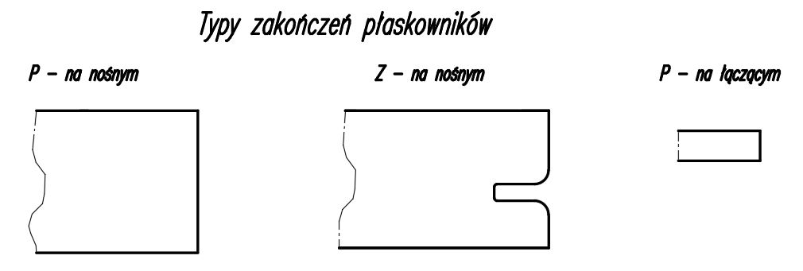

- Płaskownik- [P]
- Z-profil – na końcach płaskowników nośnych [Z]

  - Tolerancja wykonania kraty obramowanej
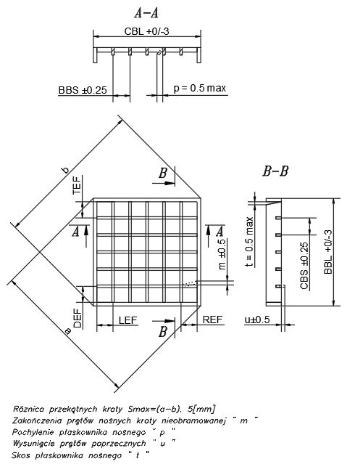

- Metody obramowań krat
  - Obramowania zgrzewane

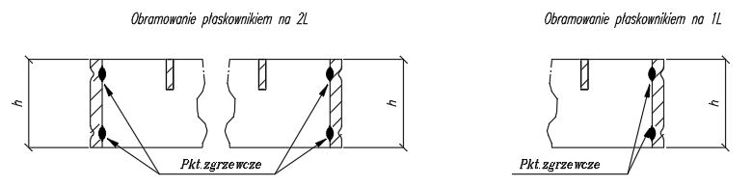

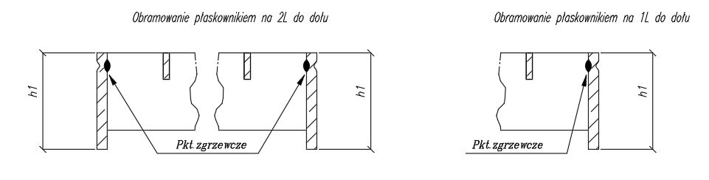

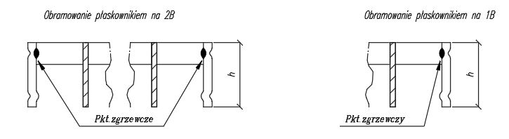
  - Obramowania spawane (metoda MAG)
  - Obramowanie płaskownikiem
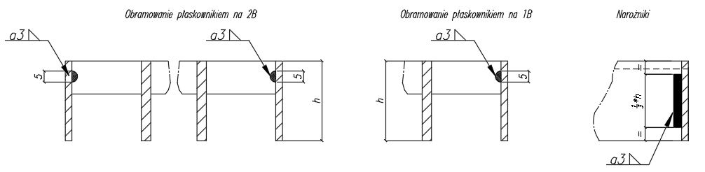

    - Obramowanie kątownikiem

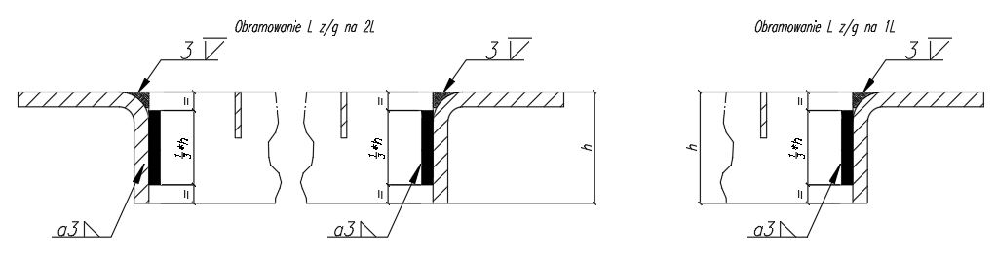

    - Obramowanie Z profilem

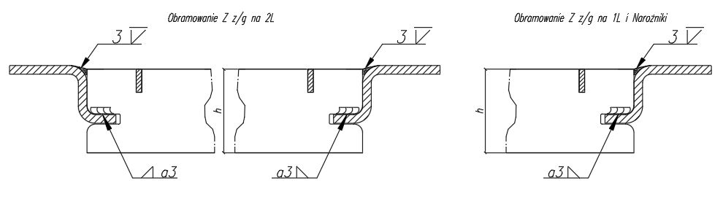
- Opis Zrobotyzowanego stanowiska do obramowywania krat
Stanowisko Zrobotyzowanego obramowania składać się będzie z dwóch modułów.
- Moduł zgrzewania
- Moduł spawania
  - Modułu ze zgrzewarką
    - Schemat blokowy modułu ze zgrzewarką
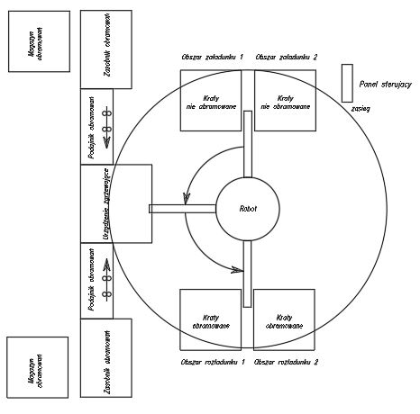
    - Opis modułu ze zgrzewarką
- Automatyzacja procesu:
Maszyna musi być w pełni zautomatyzowana i przeznaczona do wykonywania połączeń dla krat pomostowych (np. zgrzewanie, spawanie, nitowanie, lub inna odpowiednia technologia).
Cały proces łączenia komponentów kraty (płaskowniki nośne, pręty poprzeczne, obramowanie) musi odbywać się bez interwencji operatora.
Możliwość wykonywania obramowania dla różnych typów krat pomostowych (np. wciskane, zgrzewane)
- Zakres wymiarów krat:
Maszyna musi automatycznie obsługiwać kraty o zmiennych wymiarach w zakresie od 300 mm do 1500 mm (szerokość i długość).
Waga kraty do 70 kg.
Zmiana wymiarów kraty musi odbywać się automatycznie, bez konieczności ręcznej interwencji operatora (poza załadowaniem buforów odpowiednimi komponentami). System sterowania powinien umożliwiać wprowadzenie wymiarów kraty i automatyczne dostosowanie parametrów pracy maszyny.
- System podawania i odbioru krat:
Maszyna musi być wyposażona w system automatycznego podawania komponentów kraty (płaskowników, prętów, obramowań) z buforów wejściowych.
System odbioru musi umożliwiać odbiór gotowych, połączonych krat na palety.
Zarówno podawanie, jak i odbiór muszą odbywać się w sposób ciągły, bez przerywania pracy maszyny. Oznacza to, że system musi być zaprojektowany tak, aby umożliwić uzupełnianie buforów wejściowych i opróżnianie buforów wyjściowych bez zatrzymywania cyklu produkcyjnego.
Należy określić sposób załadunku i rozładunku palet (np. automatyczny podajnik palet, wózek widłowy).
- Obramowanie kraty:
Maszyna musi automatycznie wykonywać kompletne obramowanie kraty, obejmujące wszystkie cztery boki.
Połączenie narożników obramowania musi być wykonane w sposób zapewniający odpowiednią wytrzymałość i estetykę (np. spawanie, zgrzewanie, połączenie mechaniczne).
Materiał z którego wykonywane będą kraty i obramowania to stal, stal nierdzewna oraz stal cynkowana;
- Koncepcja wykonania i opis komponentów:
Oferta musi zawierać szczegółowy opis koncepcji wykonania kraty, w tym proponowaną technologię łączenia komponentów.
Należy przedstawić wstępny opis przygotowania komponentów (płaskowników nośnych, prętów poprzecznych, obramowań) do procesu łączenia, w tym ich wymiary, materiał, sposób cięcia, itp.
Komponenty będą dostarczane w formie gotowych elementów.
- Dokładność wykonania:
Maszyna musi zapewniać dokładność wykonania obramowania nie gorszą niż 0/-3 mm w odniesieniu do finalnych wymiarów kraty pomostowej.
Należy określić metody kontroli jakości i zapewnienia wymaganej dokładności (np. systemy pomiarowe, czujniki, kamery) oraz opis ich pozycjonowania;
- Pojemność buforów:
Bufor wejściowy na komponenty kraty (kratownica) musi mieć pojemność co najmniej 80 krat, o wysokości 30 mm.
Bufor wyjściowy na gotowe kraty musi mieć pojemność co najmniej 80 krat, o wysokości 30 mm.
Bufor obramowań musi pomieścić co najmniej 120 obramowań w dwóch różnych rozmiarach (np. 120 sztuk jednego rozmiaru i 120 sztuk drugiego rozmiaru).
- Czas przezbrojenia:
Czas przezbrojenia maszyny na inny rozmiar kraty nie może przekraczać 10 minut.
Przezbrojenie powinno być maksymalnie uproszczone i zautomatyzowane.
Bezobsługowe przezbrojenie:
Przezbrojenie na inny rozmiar kraty nie może wymagać użycia dodatkowych narzędzi. Wszystkie operacje związane z przezbrojeniem powinny być wykonywane automatycznie lub za pomocą elementów zintegrowanych z maszyną.
- Grubość materiałów:
Maszyna musi być przystosowana do pracy z kratami o grubości obramowania do 4 mm.
Maszyna musi być przystosowana do pracy z kratami o grubości samej kraty (płaskowniki nośne i pręty poprzeczne) do 5 mm.
Maksymalna wysokość kraty 50mm, obramowania 60;
- Wytrzymałość połączenia:
Wykonane połączenie między elementami kraty (płaskownikami, prętami, obramowaniem) musi zapewniać wytrzymałość nie gorszą niż 80% wytrzymałości materiału bazowego, z którego wykonana jest krata.
Do oferty powinny zostać dołączone przykładowe badania wytrzymałości przykładowego połączenia wykonanego ze stali niskowęglowej;
- System sterowania:
Opis systemu sterowania: System sterowania maszyną musi być oparty na sterowniku PLC (Programmable Logic Controller). Sterownik PLC powinien zapewniać stabilną i niezawodną pracę maszyny, a także umożliwiać łatwą integrację z innymi systemami produkcyjnymi. Proszę podać konkretny model sterownika PLC, który będzie jednostką główną systemu sterowania.
Interfejs operatora: Interfejs operatora musi być intuicyjny i łatwy w obsłudze, oparty na dotykowym panelu HMI (Human Machine Interface) o przekątnej minimum 15 cali. Panel HMI powinien umożliwiać monitorowanie parametrów pracy maszyny, wprowadzanie ustawień, diagnostykę błędów oraz sterowanie procesem produkcyjnym. Interfejs powinien być dostępny w języku polskim i angielskim. Należy załączyć przykładowe ekrany interfejsu operatora.
- Możliwości programowania:
System sterowania musi umożliwiać modyfikację parametrów pracy maszyny oraz tworzenie nowych programów dla różnych typów krat. Dostęp do programowania powinien być zabezpieczony hasłem, aby zapobiec nieautoryzowanym zmianom. Oferent powinien zapewnić szkolenie z zakresu programowania sterownika PLC. Należy określić język programowania PLC (np. Ladder Diagram, Structured Text).
Diagnostyka: System sterowania musi posiadać rozbudowane funkcje diagnostyczne, umożliwiające szybkie i łatwe lokalizowanie usterek. System diagnostyczny powinien informować o błędach, podawać kody błędów oraz wskazywać potencjalne przyczyny problemów. Powinien również umożliwiać zdalny dostęp do systemu w celu diagnostyki i rozwiązywania problemów.
- Zużycie energii:
Informacje o zużyciu energii elektrycznej: Oferent musi podać informacje o zużyciu energii elektrycznej przez maszynę w trybie pracy i w trybie czuwania. Należy podać moc zainstalowaną maszyny, średnie zużycie energii podczas cyklu produkcyjnego oraz roczne zużycie energii.
Informacje o zużyciu innych mediów: Jeżeli maszyna wymaga podłączenia do innych mediów (np. sprężone powietrze, woda chłodząca), oferent musi podać informacje o ich zużyciu. Należy podać parametry wymaganych mediów (ciśnienie, temperatura, przepływ).
- System wizualizacji procesu:
Maszyna powinna być wyposażona w system wizualizacji procesu, prezentujący aktualny status pracy maszyny, parametry produkcyjne oraz ewentualne błędy. Wizualizacja powinna być czytelna i intuicyjna, umożliwiając operatorowi szybką ocenę sytuacji i podejmowanie odpowiednich działań. System wizualizacji może być zintegrowany z panelem HMI lub stanowić oddzielny system. Należy załączyć przykładowe ekrany wizualizacji.
- System raportowania i statystyk:
Maszyna powinna generować raporty dotyczące produkcji, w tym informacje o ilości wyprodukowanych krat, kontroli jakości wykonany połączeń (oferta powinna zawierać opis jakie parametry procesowe będzie monitorować maszyna oraz jak one będą wpływać na proce produkcyjny), czasie pracy, czasie przestojów, przyczynach przestojów, zużyciu materiałów. Raporty powinny być generowane automatycznie w formacie umożliwiającym łatwą analizę danych (np. CSV, Excel). System powinien umożliwiać generowanie statystyk dotyczących wydajności maszyny, jakości produkcji oraz przyczyn przestojów. Dane powinny być archiwizowane i dostępne do analizy historycznej.
Moduł z robotem spawalniczym
Schemat blokowy modułu z robotem spawalniczym
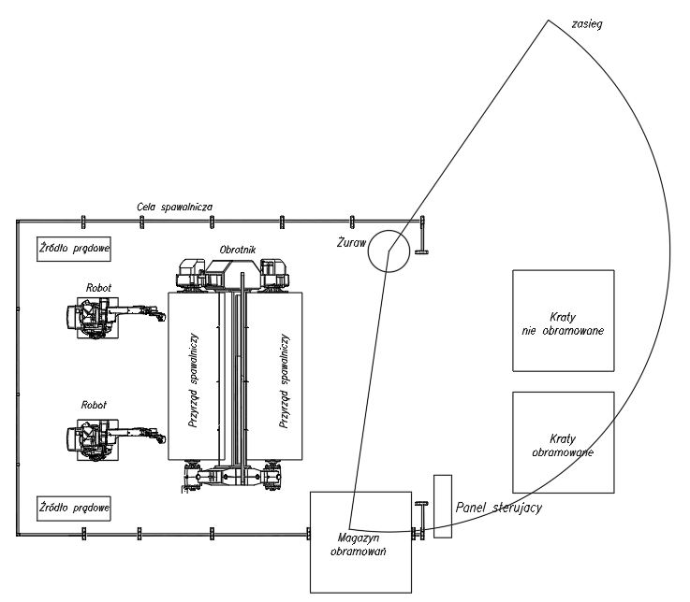
    - Opis modułu z robotem spawalniczym
- Moduł z robotem spawalniczym składać się będzie z:
  - Celi spawalniczej w skład której wchodzić będą
    - Roboty spawalnicze szt.2
    - Obrotnik
    - Przyrząd spawalniczy szt.2.
    - Źródło spawalnicze MAG z możliwością spawania niskoenergetycznego szt.2
    - Czyszczarki palnika
    - Inne niezbędne podzespoły
    - Zespołu filtrującego dymy spawalnicze z zamocowanym okapem nad celą spawalniczą
    - Źródła spawalnicze dostosowane do pobierania drutu z beczek
    - System kompensacji położenia spoin w zależności od wymiarów detalu w zakresie min. +/-4 mm od pozycji modelowej w czasie nie dłuższym niż 1s dla każdej spoiny.
    - Lub inne rozwiązania, konfiguracje niepogarszające układu.
- Kraty ułożone w stosy na paletach będą przewożone wózkiem widłowym na wyznaczone pole „kraty nieobramowane”. Z tego obszaru operator przenosi je żurawiem na przyrząd montujący. Operator ręcznie zakłada obramowanie i zaciska wszystkie detale.
- Sposób zaciśnięcia detali w przyrządzie -pneumatyczny.
- Po potwierdzeniu poprawności zamocowania detali w przyrządzie operator potwierdza to na pulpicie sterowniczym i dalej stanowisko działa w sposób automatyczny.
- Pospawana krata odbierana będzie żurawiem bądź ręczne do pola składowania „kraty obramowane”
- Czas przezbrojenia przyrządu na inny asortyment max. 15 min
- Panel sterowniczy
  - Panel wyposażony w komputer przemysłowy o rozmiarze min. 17 cali
  - Sterowanie linią realizowane zarówno z ekranu komputera jak i przycisków operatora umieszczonych na pulpicie sterowniczym i ewentualnie zdublowanych przycisków umieszczonych blisko poszczególnych elementów maszyny. Polecania potwierdzane podczas każdej operacji muszą być realizowane z przycisku mechanicznego a nie z ekranu panelu sterującego.
    - Wprowadzanie danych (programowanie)
- Programowanie robota odbywać się będzie na podstawie parametrów kraty.
- Dane z parametrami kraty dostępne będą na serwerze Zamawiającego w postaci bazy danych typu InterBase
- Dane z parametrami kraty zapisane będą w rekordzie, który należy odnaleźć po parametrze numeru zlecenia i numeru porządkowego kraty
- Parametry kraty:
Pozycja | Oznaczenie | Wartość
Długość płaskownika nośnego | BBL
Długość płaskownika Łączącego | CBL
Podziałka pomiędzy płaskownikami nośnymi | BBS
Podziałka pomiędzy płaskownikami łączącymi | CBS
Pole skrajne lewe | LEF
Pole skrajne prawe | REF
Pole skrajne górne | TEF
Pole skrajne dolne | DEF
Wysokość płaskownika nośnego | BBH
Grubość płaskownika noścnego | BBT
Wysokość płaskownika łączącego | CBH
Grubość płaskownika łączącego | CBT
Ilość płaskowników nośnych na kratę | BBN
Ilość płaskowników łaczących na kratę | CBN
Sztuk krat do wykonania | PCS
Typ obramowania góra | TFT
Typ obramowania dół | TFD
Typ obramowania lewo | TFL
Typ obramowania dół | TFR
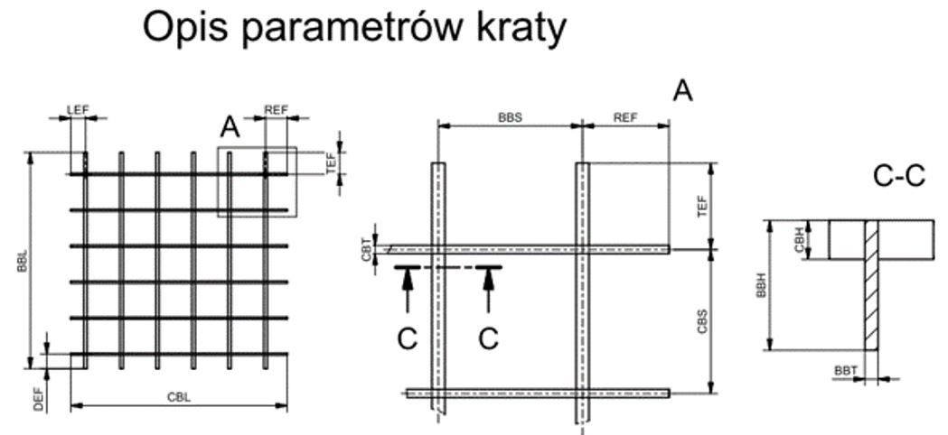
- Wykonany i przetestowany program zostanie zapisany do pamięci komputera sterującego stanowiskiem.
- Przy wprowadzaniu nowego asortymentu do spawania w pierwszej kolejności program sterujący sprawdzi, czy były już wykonywane programy na dany asortyment, jeżeli tak to załaduje się istniejący program, jeżeli nie, system przystąpi do wygenerowania nowego programu.
    - Jakość wykonanych połączeń.
Badania nieniszczące spoin spawanych i zgrzewanych zgodnie z normami PN-EN ISO 17637, PN-EN ISO 17635.
Badania makroskopowe spoin spawanych i zgrzewanych oraz ocena zgodnie z normą PN-EN 1321
Test rozciągania wzdłużnego dla połączeń zgrzewanych wg załączonego schematu i normy PN-EN ISO 6892
Schemat badań
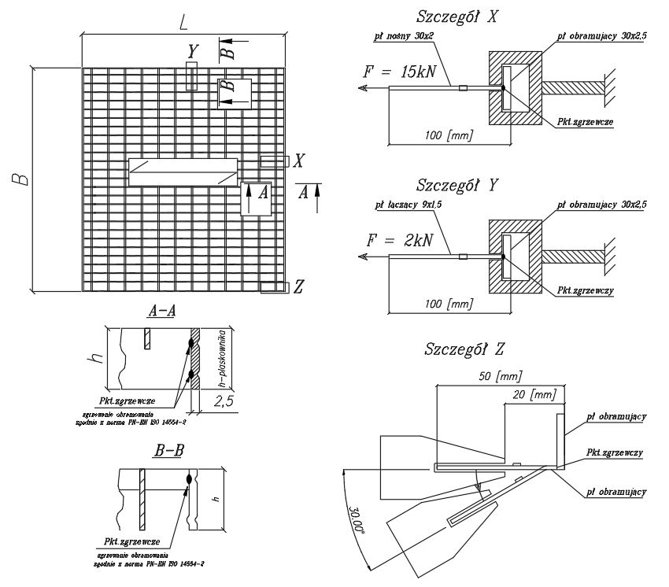
Rozciąganie płaskownika nośnego „Szczegół X”
Rozciąganie płaskownika łączącego „Szczegół Y”
Przeginanie płaskownika obramowującego „Szczegół Z”
- Wydajność stanowiska
  - Dostawca zadeklaruje możliwe do osiągnięcia wydajności.

Pozycja | Rodzaj kraty | Sposób obramowania | Wydajność jednostkowa | Wydajność  zmianowa
Pozycja | Rodzaj kraty | Sposób obramowania | [s/szt] | [szt/7,5 h]
1 | KOP /33,3x33,3/ 30x2/ L=1000 B=1000 wg rys 1 | Zgrzewanie  (4 boki) | Do uzupełnienia na etapie składania oferty | Do uzupełnienia na etapie składania oferty
2 | KOZ /34x38/30x2/ L=1000 B=1000 Wg rys 3 | Zgrzewanie  (2 boki) | Do uzupełnienia na etapie składania oferty | Do uzupełnienia na etapie składania oferty
3 | KOP/33,3x33,3/30x2/  L*=1000 B*=1000  wg rys 2 | Spawanie | Do uzupełnienia na etapie składania oferty | Do uzupełnienia na etapie składania oferty
*podczas testu wymiar kraty może ulec nieznacznej zmianie w zależności o aktualnych potrzeb. W przypadku gdy wymiar kraty zostanie powiększony czas zostanie proporcjonalnie zmniejszony.
  - Minimalna wydajność stanowiska wymagana przez zamawiającego
Pozycja | Rodzaj kraty | Sposób obramowania | Wydajność jednostkowa | Wydajność  zmianowa
Pozycja | Rodzaj kraty | Sposób obramowania | [s/szt] | [szt/7,5 h]
1 | KOP /33,3x33,3/ 30x2/ L=1000 B=1000 wg rys 1 | Zgrzewanie | 60 | 300
2 | KOZ /34x38/30x2/ L=różne B=1000 wg rys 3 | Zgrzewanie  (2 boki) | 40 | 400
3 | KOP/33,3x33,3/30x2/  L*=1000 B*=1000  wg rys 2 | Spawanie | 160 | 120
- Zabezpieczenie maszyny pod względem BHP zgodne z Dyrektywą Maszynową obowiązującą w dniu przekazania Zamawiającemu wraz z niezbędną dokumentacją:
- Oznakowanie „CE”.
- Deklaracja zgodności z Dyrektywą Maszynową.
- Instrukcja obsługi w języku polskim.
- Panele operatorskie w języku polskim.
- Dokumentacja dla służb utrzymania ruchu (język polski lub angielski)
- Schematy elektryczne, hydrauliczne, pneumatyczne, mechaniczne wraz z listą części zamiennych.
- Instrukcję przeglądów
- Itp.
- Szkolenia
Dostawca powinien zapewnić szkolenia dla operatorów i personelu technicznego z obsługi
i konserwacji systemu. Szkolenie powinno dobyć się w następujących etapach:
- Ogólne czterodniowe z obsługi maszyny dla operatorów i służb technicznych.
- Dla służb utrzymania ruchu 1 dzień.
- Obsługi maszyny (nadzór pracownika Dostawcy nad pracownikami Zamawiającego) przez okres 3 tygodni.
- Na wezwanie Zamawiającego ponowne 1-2 dniowe szkolenie – dodatkowe.
- Odbiór maszyny
  - Odbiór wstępny (w siedzibie Dostawcy)
- Potwierdzenie kompletności maszyny i dokumentacji zgodnie z umową.
- Przeprowadzenie testów produkcyjnych (zgrzewanie, spawanie).
- Potwierdzenie jakość wyrobu.
- Podpisanie wstępnego protokołu odbioru.
  - Odbiór końcowy (w siedzibie Zamawiającego)
- Potwierdzenie kompletności maszyny i dokumentacji zgodnie z umową.
- Potwierdzenie jakość wyrobu przez przeprowadzenie badań jakości wykonanych połączeń potwierdzone protokołem z badań.
- Przeprowadzenie testu odbiorowego i potwierdzenie zadeklarowanej wydajności.
  - Czas jednostkowy.
    - Czas maszynowy wykonania pojedynczej sztuki bez zatrzymywania maszyny na załadunek materiału, regulacje, sprawdzenie wymiarów, itp.
  - Czas zmianowy.
    - Wykonanie zadeklarowanej ilości krat na zmianę (7,5 godziny).
  - Warunki początkowe wykonania testu odbiorowego
- Test odbiorowy zostanie przeprowadzony przez przeszkolonych pracowników. Zamawiającego pod nadzorem Dostawcy lub przez pracowników Dostawcy. Decyzja o obsadzie należy do Dostawcy.
- Ilość osób obsługujących stanowisko (1+1)
a) Jedna osoba moduł zgrzewalniczy
b) Jedna osoba moduł spawalniczy
- Tempo pracy operatorów normalne. Nie dopuszcza się biegania, skakania po maszynie itp.

8. Termin realizacji: 31-03-2026

9. Oferta wykonawcy.
a) Oferta wykonawcy musi zawierać szczegółowy opis stanowisk i zastosowanych technologii.
b) Oferta wykonawcy będzie załącznikiem do umowy.
10. Kadra:
- Zespół projektowy: Dostawca powinien dysponować wykwalifikowanym zespołem projektowym, z doświadczeniem w budowę stanowisk łączenia metali potwierdzone zewnętrznymi kompakcjami tj: certyfikaty, publikacje, patenty, tytułu naukowe w dziedzinie łączenia metali.
- Obsługa posprzedażowa: Dostępność dedykowanego zespołu serwisowego, który zapewni wsparcie techniczne, szkolenia i konserwację systemu.
11. Możliwości techniczne:
- Infrastruktura: Dostawca powinien posiadać odpowiednie zaplecze techniczne (np. laboratoria, warsztaty) do testowania i weryfikacji wykonywanych połączeń.
- Narzędzia: Wykorzystanie zaawansowanych narzędzi projektowych (np. CAD, symulacje 3D) do optymalizacji projektu i minimalizacji ryzyka błędów.

Załącznik nr 2 do ogłoszenia o zamówienia

Formularz ofertowy
Oferta stanowi odpowiedź na zapytanie ofertowe nr …… z dnia …... dotyczącą dostawy „Zrobotyzowanego stanowiska do obramowywania krat”.
1. Dane oferenta:
a) Nazwa: …………………………………………………………………………..
b) Adres siedziby: ………………………………………………………………
c) NIP: ……………………………………………………………………………….
d) REGON: …………………………………………………………………………
e) Osoba uprawniona do kontaktowania się ze Zamawiającym:
imię i nazwisko: ……………………………… telefon: …………………………
adres e-mail: ………………………………………………………………….
f) RODZAJ WYKONAWCY (mikroprzedsiębiorstwo, małe przedsiębiorstwo, średnie przedsiębiorstwo, jednoosobowa działalność gospodarcza, osoba fizyczna nieprowadząca działalności gospodarczej, inny rodzaj)
2. Oferuję wykonanie przedmiotu zamówienia w następującej cenie:
……………………………………………………………………………PLN.
Nazwa, model i producent oferowanego zrobotyzowanego stanowiska do obramowywania krat ……………………………………….
3. Zamówienie zostanie wykonane w terminie: do 31.03.2026 r.
4. Oświadczamy, że dostawa, stanowiącą przedmiot zamówienia obejmuje 24/30/36 miesięczny okres gwarancji , liczony od dnia określonego w protokole odbioru końcowego.
5. Oświadczam, że zapoznałem się z opisem przedmiotu zamówienia i nie wnoszę do niego zastrzeżeń.
6. Oświadczam, iż przedmiot zamówienia wykonamy (zaznaczyć właściwe):
1) w całości samodzielnie;
2) przy udziale podwykonawców, którym zlecimy wykonanie następujących części zamówienia:

zakres dostawy | nazwa (firma) podwykonawcy
7. Przyjmuję określone przez Zamawiającego warunki płatności.
8. Oświadczamy, że Wykonawca składający niniejsze oświadczenie nie podlega wykluczeniu na podstawie przesłanek wymienionych:
1) w art. 108 ust. 1 ustawy PZP;
2) nie podlega wykluczeniu na podstawie art. 7 ust. 1 ustawy z dnia 13 kwietnia 2022 r. (t. j. Dz. U. z 2024 r. poz. 507 ze zm.) o szczególnych rozwiązaniach w zakresie przeciwdziałania wspieraniu agresji na Ukrainę oraz służących ochronie bezpieczeństwa narodowego oraz art. 5k rozporządzenia Rady (UE) nr 833/2014 z dnia 31 lipca 2014 r. dotyczącego środków ograniczających w związku z działaniami Rosji destabilizującymi sytuację na Ukrainie (Dz. Urz. UE nr L 229 z 31.7.2014, str. 1);
3) spełniamy warunki Zamawiającego.
9. Akceptuję postanowienia wzoru umowy i w przypadku uznania mojej oferty za najkorzystniejszą, zobowiązuję się do zawarcia umowy o udzielenie zamówienia publicznego zgodnej z ww. wzorem, w miejscu i terminie wskazanym przez Zamawiającego.
10. Informuję, iż spełniam wszystkie wymogi określone przez Zamawiającego w SWZ.
11. Deklaruję termin związania niniejszą ofertą przez okres 60 dni licząc od daty składania ofert.
12. Oświadczam, że przystępując do postępowania w sytuacji wybrania naszej oferty wyrażamy zgodę na przekazanie w treści dokumentu o wyniku postępowania informacji o oferowanej cenie wykonania przedmiotu zamówienia, jak również nazwy naszej Spółki / Firmy z jej pełnym adresem.
13. Oświadczamy, iż informacje i dokumenty zawarte w odrębnym, oznaczonym i nazwanym załączniku …............ (należy podać nazwę załącznika) stanowią tajemnicę przedsiębiorstwa
w rozumieniu przepisów o zwalczaniu nieuczciwej konkurencji i zastrzegamy, że nie mogą być one udostępniane.
14. Integralną część oferty stanowią następujące dokumenty:
- Wypełniony i podpisany Opis przedmiotu zamówienia (wraz z wypełnioną tabelą wydajności stanowiska 4.1.);
- Oświadczenia;
- …………………………………………….
(imię i nazwisko / podpis / funkcja)

Załącznik nr 3 do ogłoszenia o zamówieniu
(WZÓR)
UMOWA NR .....2025
zawarta w dniu ... 2025 roku w Siedlcach, pomiędzy:

MOSTOSTAL SIEDLCE SPÓŁKA Z OGRANICZONĄ ODPOWIEDZIALNOŚCIĄ
ul. Terespolska 12, 08-110 Siedlce wpisany do Krajowego Rejestru Sądowego pod numerem 0001045205, NIP 8212644893, REGON 363095769 zwany dalej „Zamawiającym” reprezentowany przez ………………………………..
a
.........................
zwanym dalej „Wykonawcą”

w rezultacie dokonania przez Zamawiającego wyboru oferty Wykonawcy w postępowaniu o udzielenie zamówienia w trybie „zapytania ofertowego” została zawarta umowa o następującej treści:
§ 1
1. Przedmiotem umowy jest dostawa „Zrobotyzowanego stanowiska do obramowywania krat” zgodnie z opisem przedmiotu zamówienia stanowiącym załącznik nr 1 do umowy.
2. Przedmiot zamówienia obejmuje dostawę „Zrobotyzowanego stanowiska do obramowywania krat” do MOSTOSTAL SIEDLCE SPÓŁKA Z OGRANICZONĄ ODPOWIEDZIALNOŚCIĄ ul. Terespolska 12, 08-110 Siedlce.
3. Do obowiązków Wykonawcy należeć będzie:
1) Uzgodnienie terminu dostawy - dostawa i wniesienie maszyn do zakładu Zamawiającego odbędzie się w dniach roboczych obowiązujących w kraju Zamawiającego (Wykonawca zaawizuje dostawę z min. 3 dniowym wyprzedzeniem);
2) Montaż zrobotyzowanego stanowiska do obramowywania krat;
3) Przeprowadzenie szkolenia dla operatorów i personelu technicznego z obsługi
i konserwacji systemu. Szkolenie powinno odbyć się w następujących etapach:
a) Ogólne czterodniowe z obsługi maszyny dla operatorów i służb technicznych.
b) Dla służb utrzymania ruchu 1 dzień.
c) Obsługi maszyny (nadzór pracownika Dostawcy nad pracownikami Zamawiającego) przez okres 3 tygodni.
d) Na wezwanie Zamawiającego ponowne 1-2 dniowe szkolenie - dodatkowe.
4) Przygotowanie harmonogramu rzeczowo - finansowego, który jest załącznikiem do umowy.
4. Dostarczone zrobotyzowane stanowisko do obramowywania krat musi być fabrycznie nowe, wolna od wad, nieużywane, umieszczone w oryginalnym opakowaniu.
5. Przedmiot zamówienia musi być zgodny z obowiązującymi wytycznymi w zakresie realizacji zasady równości szans i niedyskryminacji oraz zasady równości szans kobiet i mężczyzn, w tym standardów dostępności dla osób niepełnosprawnych. Wykonawca winien uwzględnić w zakresie swojej działalności zapisy art. 6 Ustawy z dnia 19 lipca 2019 r. o zapewnieniu dostępności osobom ze szczególnymi potrzebami (t. j. Dz. U. z 2024 r. poz. 1411 ze zm.).
6. Wykonanie zamówienia sfinansowane zostanie z inwestycji A2.1.1 (dalej: „IOI”) o numerze KPOD.01.11-IP.06-0070/23 przedsięwzięcia pt. „Zautomatyzowana linia do produkcji krat prasowanych i linia do wzdłużnego cięcia blachy”, w ramach inwestycji A2.1.1 pn. Inwestycje wspierające robotyzację i cyfryzację w przedsiębiorstwach z Krajowego Planu Odbudowy i Zwiększania Odporności.
§ 2
Wykonawca oświadcza, że jest uprawniony do występowania w obrocie prawnym oraz posiada niezbędne kwalifikacje do pełnej realizacji przedmiotu umowy.

§ 3
1. Wykonawca zobowiązuje się do wykonania umowy w terminie do 31.03.2026 r.
2. Realizacja poszczególnych etapów zamówienia musi odbywać się w terminach określonych przez strony w Harmonogramie Rzeczowo-Finansowym.
2. Termin dostawy uzgodniony zostanie z Zamawiającym po wyłonieniu Wykonawcy realizującego przedmiot zamówienia. Zamawiający przewiduje możliwość wizyty monitorującej w czasie realizacji.
3. Za datę wykonania umowy rozumie się dzień dostarczenia sprawnego, kompletnego, wolnego od wad przedmiotu zamówienia w miejscu na terenie miasta Siedlce wskazanym przez Zamawiającego, potwierdzone protokołem zdawczo - odbiorczym podpisanym przez obie strony umowy.
§ 4
1. Strony ustalają wynagrodzenie za wykonanie przedmiotu umowy na kwotę ryczałtową w wysokości …………zł netto plus należny podatek VAT w wysokości……………………… co daje łączną kwotę …………………………………………… brutto (słownie: …………………………………….zł ).
2. Wynagrodzenie, o którym mowa w ust. 1 obejmuje wszystkie koszty związane
z wykonaniem przedmiotu niniejszej umowy, w szczególności:
- koszt zrobotyzowanego stanowiska do obramowania krat;
- koszt dostawy oraz montażu;
- koszt uruchomienia;
- koszt udzielonej gwarancji,
- koszt przeprowadzonego szkolenia,
- koszt ubezpieczenia dostawy.
a Wykonawcy nie przysługują wobec Zamawiającego żadne dodatkowe roszczenia
z tytułu kosztów, o których mowa wyżej.
§ 5
1. Strony ustaliły następujące warunki płatności:
1) wypłata wynagrodzenia Wykonawcy nastąpi:
- 30 % zaliczki po podpisaniu umowy;
- 55 % po odebraniu urządzenia u dostawcy (po podpisaniu protokołu odbioru częściowego);
- 10 % po zainstalowaniu i podpisaniu protokołu odbioru maszyny;
- 5% po przepracowaniu 2 miesięcy (okres na usuwanie ewentualnych usterek).
Wykonawca zobowiązany jest do przekazania Zamawiającemu harmonogramu rzeczowo - finansowego do akceptacji.
2) forma płatności - przelew;
3) termin płatności - do 21 dni od dostarczenia Zamawiającemu prawidłowo wystawionej faktury VAT.
2. Podstawą wystawienia faktury jest podpisany przez uprawnionego pracownika Zamawiającego protokół zdawczo - odbiorczy.

§ 6
      - Okres obowiązywania gwarancji na dostawę ………………………………. licząc od daty podpisania protokołu odbioru końcowego (zgodnie z ofertą Wykonawcy).
2. Wykonawca nie może, bez pisemnej zgody Zamawiającego, powierzyć praw i obowiązków wynikających z umowy osobom trzecim.
§ 7
1. Dokonywanie zmian postanowień zawartej umowy w stosunku do treści oferty, na podstawie której dokonano wyboru Wykonawcy następuje z uwzględnieniem zmian przewidzianych
i określonych zapisów niniejszego rozdziału określonych poniżej.
2. Zamawiający zastrzega możliwość dokonania zmiany umowy zawartej w wyniku przeprowadzenia Zapytania Ofertowego, w następujących okolicznościach:
1) wystąpienie siły wyższej, uniemożliwiającej wykonanie przedmiotu zamówienia
w terminach określonych w umowie;
2) zmian powszechnie obowiązujących przepisów prawa w zakresie mającym wpływ na realizację umowy,
3) wystąpienie oczywistych omyłek pisarskich i rachunkowych w treści umowy,
4) powstania rozbieżności lub niejasności w rozumieniu pojęć użytych w umowie, których nie będzie można usunąć w inny sposób, a zmiana będzie umożliwiać usunięcie rozbieżności
i doprecyzowanie umowy w celu jednoznacznej interpretacji jej postanowień przez strony;
  - 5) zmian istotnych umowy w stosunku do treści oferty w przypadku zmiany w: umowie
o dofinansowanie lub przepisach powszechnie obowiązujących dotyczących projektu lub obecnie dominującej interpretacji tychże aktów, które to zmiany będą wymagały uwzględnienia w umowie zawartej z Wykonawcą;
  - 6) zmiany modelu zrobotyzowanego stanowiska do obramowywania krat lub jej części, z zastrzeżeniem, iż zmiana ta nastąpi wyłącznie w przypadku, gdy model został wycofany z dystrybucji i został zastąpiony modelem należącym do tej samej linii produktowej, o parametrach co najmniej takich jak model oferowany, lub który został udoskonalony albo dodatkowo wyposażony, z zastrzeżeniem, że cena nie ulegnie zmianie;
7) zmiany obowiązujących przepisów, jeżeli konieczne będzie dostosowanie treści umowy
do aktualnego stanu prawnego (zmiana umowy w opisanym zakresie nie będzie skutkować zwiększeniem wynagrodzenia Wykonawcy);
8) zmiany terminu wykonania przedmiotu umowy z przyczyn niezależnych od Wykonawcy.
9) koszt zrobotyzowanego stanowiska do obramowywania krat może być corocznie powiększany o wskaźnik roczny obliczony na podstawie publikowanego przez Prezesa Głównego Urzędu Statystycznego przeciętnego miesięcznego wynagrodzenia w sektorze przedsiębiorstw bez wypłat nagród z zysku (wskaźnik w roku waloryzacji = wynagrodzenie w danym roku w kwartale poprzedzającym kwartał, w którym podpisana została Umowa a dla Umowy podpisanej w I kwartale wynagrodzenie w IV kwartale roku poprzedniego / wynagrodzenie w analogicznym kwartale roku poprzedniego). W przypadku, jeżeli publikacja nastąpi po dniu wystawienia przez faktury VAT obejmującej wynagrodzenie, które podlega waloryzacji, faktura ta zostanie skorygowana przez wykonawcę do wartości uwzględniającej waloryzację;
10) Zamawiający dopuszcza zmianę wynagrodzenia Wykonawcy w okresie realizacji zadania w przypadku zmiany:
a) stawki od podatku od towarów i usług oraz podatku akcyzowego;
b) wysokości minimalnego wynagrodzenia za pracę ustalonego na podstawie art. 2 ust. 3-5 ustawy z dnia 10 października 2002 r. o minimalnym wynagrodzeniu za pracę (t. Dz. U. z 2020 poz. 2207);
c) zasad podlegania ubezpieczeniom społecznym lub ubezpieczeniu zdrowotnemu lub wysokości stawki składki na ubezpieczenia społeczne lub zdrowotne;
d) zasad gromadzenia i wysokości wpłat do pracowniczych planów kapitałowych, o których mowa w ustawie z dnia 4 października 2018 r. o pracowniczych planach kapitałowych
(t. j. Dz.U. z 2020 poz. 1342)
- jeżeli zmiany te będą miały wpływ na koszty wykonania zamówienia przez wykonawcę.
3. Zamawiający ustala następujące warunki wprowadzenia zmiany do umowy:
a) strona występująca o zmianę postanowień umowy zobowiązana jest do udokumentowania zaistnienia okoliczności, na które powołuje się wnioskując o dokonanie zmiany;
b) wniosek o zmianę postanowień umowy musi być wyrażony na piśmie;
c) zmiana umowy może nastąpić wyłącznie w formie pisemnego aneksu pod rygorem nieważności.
§ 8
1. Wykonawca zobowiązany jest zapłacić Zamawiającemu kary umowne:
1) w przypadku gdy jedna ze stron odstąpi od umowy z powodu okoliczności, za które odpowiada Wykonawca - w wysokości 20% wynagrodzenia brutto Wykonawcy, o którym mowa w § 4 ust. 1;
2) w przypadku zwłoki w terminowym wykonaniu przedmiotu umowy (ustalonego w harmonogramie rzeczowo - finansowym), o których mowa w § 3 ust. 1 niniejszej umowy - w wysokości 0,5% wynagrodzenia brutto Wykonawcy, o którym mowa w § 4 ust. 1, za każdy dzień zwłoki nie więcej niż 20% wynagrodzenia brutto Wykonawcy;
3) w przypadku zwłoki w terminach określonych w harmonogramie rzeczowo - finansowym będącym załącznikiem do umowy - w wysokości 0,5% wynagrodzenia brutto Wykonawcy, o którym mowa w § 4 ust. 1, za każdy dzień zwłoki; nie więcej niż 20% wynagrodzenia brutto Wykonawcy;
4) w przypadku zwłoki w terminowym usunięciu wad i usterek stwierdzonych w protokole odbioru lub w okresie trwania gwarancji w wysokości 0,5% wynagrodzenia brutto Wykonawcy, o którym mowa w § 4 ust. 1, za każdy dzień zwłoki w stosunku do wyznaczonego terminu usunięcia wad i usterek; nie więcej niż 20% wynagrodzenia brutto Wykonawcy.
5) Wykonawca zapłaci Zamawiającemu karę umowną w wysokości 10% wynagrodzenia brutto Wykonawcy, o którym mowa w § 4 ust. 1, w przypadku nie osiągnięcia wydajności, którą zaoferował w ofercie.
6) w przypadku nienależytego wykonania umowy z powodu okoliczności, za które odpowiada Wykonawca - w wysokości 20% wynagrodzenia brutto Wykonawcy, o którym mowa w § 4 ust. 1.
- Łączna wysokość kar umownych nie może przekroczyć 20% wynagrodzenia brutto, o którym mowa w § 4 ust. 1.
- Kary umowne, o których mowa w ust. 1 pkt 2 potrącone będą z wynagrodzenia przysługującego Wykonawcy, na podstawie wystawionej przez Zamawiającego noty obciążeniowej, na co Wykonawca wyraża zgodę.
- Zamawiający może dochodzić na zasadach ogólnych odszkodowań przewyższających kary umowne.
§ 9
1. Zabezpieczenie należytego wykonania umowy w wysokości 3 % ceny ofertowej brutto
tj. ………………………………. (słownie: ………………………………………………)
za Przedmiot umowy Wykonawca wniósł w dniu zawarcia umowy w formie ……………………
2. Szczegółowe postanowienia dotyczące warunków wniesienia, przechowywania i zwrotu zabezpieczenia określa ustawa w artykułach: 449, 450, 451, 452 i 453 ustawy PZP.
3. Zamawiający nie wyraża zgody na wniesienie zabezpieczenia w formach określonych
w art. 450 ust. 2 ustawy PZP.
§ 10
1. Do kontaktów roboczych z pracownikami Zamawiającego, Wykonawca wyznacza swoich pracowników w osobach:………………….……………….. - tel. ……………………….,
e-mail: ……………………
2. Do kontaktów roboczych z pracownikami Wykonawcy, Zamawiający wyznacza pracownika
w osobie: ………………….…- tel. ………………., e-mail: ……………………

§ 11
1. Wszelkie zmiany niniejszej umowy wymagają formy pisemnej.
2. Sprawy sporne wynikłe w związku z wykonaniem umowy rozstrzygane będą przez sąd powszechny właściwy miejscowo dla siedziby Zamawiającego.
3. W sprawach nieuregulowanych niniejszą umową mają zastosowanie przepisy Kodeksu cywilnego.
4. Umowa została sporządzona w dwóch jednobrzmiących egzemplarzach, po jednym dla każdej ze stron.
§ 12
Wykaz załączników do umowy:
- harmonogram rzeczowo - finansowy (załącznik nr 1 do umowy);
- opis przedmiotu zamówienia (załącznik nr 2 do umowy).

ZAMAWIAJĄCY WYKONAWCA

Załącznik nr 4 do ogłoszenia o zamówieniu

OŚWIADCZENIE O ZDOLNOŚCI OFERENTA

DO ZREALIZOWANIA PRZEDMIOTU ZAMÓWIENIA

DO ZAPYTANIA OFERTOWEGO NR……… na
Dostawa „Zrobotyzowanego stanowiska do obramowywania krat”
Oświadczam, że Oferent ……………………………………………….

……………………………..
(nazwa i adres siedziby)
spełnia poniższe warunki:
- Posiada uprawnienia do wykonywania określonej działalności lub czynności, jeżeli ustawy nakładają obowiązek posiadania takich uprawnień.
- Prowadzi działalność zgodną z opisem przedmiotu zamówienia.
- Dysponuje potencjałem technicznym niezbędnym do terminowego wykonania zamówienia.
- Znajduje się w sytuacji ekonomicznej i finansowej zapewniającej wykonanie zamówienia.
- Nie otwarto wobec Oferenta likwidacji ani nie ogłoszono upadłości.
- Nie zalega z uiszczeniem podatków, opłat lub składek na ubezpieczenia społeczne lub zdrowotne.
- Nie został prawomocnie skazany za przestępstwo popełnione w związku z postępowaniem
o udzielenie zamówienia, przestępstwo przekupstwa, przestępstwo przeciwko obrotowi gospodarczemu lub inne przestępstwo popełnione w celu osiągnięcia korzyści majątkowych; oraz wspólnik spółki jawnej, partner lub członek zarządu spółki partnerskiej; komplementariusz spółki komandytowej oraz spółki komandytowo-akcyjnej; członek organu zarządzającego osoby prawnej nie został prawomocnie skazany za przestępstwo popełnione w związku
z postępowaniem o udzielenie zamówienia, przestępstwo przekupstwa, przestępstwo przeciwko obrotowi gospodarczemu lub inne przestępstwo popełnione w celu osiągnięcia korzyści majątkowych.

………………. …………………………………………
Miejsce i data Imię, nazwisko, podpis, pieczątka*

* Podpis osoby figurującej lub osób figurujących w rejestrach do zaciągania zobowiązań w imieniu Wykonawcy lub we właściwym upoważnieniu.

Załącznik nr 5 do ogłoszenia o zamówieniu

OŚWIADCZENIE O BRAKU POWIĄZAŃ OSOBOWYCH
I KAPITAŁOWYCH Z ZAMAWIAJĄCYM NR … na

Dostawa „Zrobotyzowanego stanowiska do obramowywania krat”
Ja, niżej podpisany oświadczam o braku powiązań kapitałowych lub osobowych pomiędzy Oferentem a Zamawiającym.
Przez powiązania osobowe lub kapitałowe rozumie się wzajemne powiązania między Zamawiającym lub osobami upoważnionymi do zaciągania zobowiązań w imieniu Zamawiającego lub osobami wykonującymi w imieniu Zamawiającego czynności związane z przygotowaniem i przeprowadzeniem procedury wyboru Wykonawcy, a Wykonawcą, polegające w szczególności na:
- uczestniczeniu w spółce, jako wspólnik spółki cywilnej lub spółki osobowej,
- posiadaniu co najmniej 10 % udziałów lub akcji,
- pełnieniu funkcji członka organu nadzorczego lub zarządzającego, prokurenta, pełnomocnika,
- pozostawaniu w związku małżeńskim, w stosunku pokrewieństwa lub powinowactwa w linii prostej, pokrewieństwa drugiego stopnia lub powinowactwa drugiego stopnia w linii bocznej lub w stosunku przysposobienia, opieki lub kurateli.

Data ………………………
………………………………………
(imię i nazwisko / podpis / funkcja)

Załącznik nr 6 do ogłoszenia o zamówieniu

(Nazwa i adres Wykonawcy)

WYKAZ WYKONANYCH DOSTAW
Przystępując do udziału w postępowaniu o udzielenie zamówienia publicznego, którego przedmiotem jest:
Dostawa „Zrobotyzowanego stanowiska do obramowywania krat”
oświadczam, że Wykonawca składający niniejszą ofertę w ciągu ostatnich 3 lat przed upływem terminu składania ofert wykonał następujące dostawy:
L.p. | Dostawa | Data i miejsce wykonania | Podmiot, na rzecz którego dostawy zostały wykonane | Wartość dostawy brutto
Do wykazu dołączamy dowody określające czy te dostawy zostały wykonane należycie, w szczególności informację o tym czy dostawy zostały wykonane zgodnie z przepisami i prawidłowo ukończone.

